**LOGO**

**Manual Técnico**

**Vanisoft**

**Versión 3.0**

**Daniel Felipe Guzmán Forero, CC. 1075088580**

**Wilson Duban Oquendo Cruz, CC. 1045490494**

**Jose Hiderman Vargas Úsuga, CC. 1021803637**

**Mario de Jesús Bedoya Restrepo, CC. 1027884419**

**Juan Carlos Pérez Molina, CC. 10183863**

SERVICIO NACIONAL DE APRENDIZAJE SENA

REGIONAL ANTIOQUIA

CENTRO DE SERVICIOS Y GESTIÓN EMPRESARIAL

ANÁLISIS Y DESARROLLO DE SOFTWARE

2022

TABLA DE CONTENIDO

Introducción 5

1. Requerimientos del sistema 6

1.1 Requerimientos de hardware 6

1.2 Requerimientos de software 6

2. Técnicas de recolección aplicadas 7

2.1 Técnica zzz 7

3. Ficha de proyecto 8

3.1. Planteamiento del problema 8

3.2 Justificación 8

3.3 Objetivos 8

3.3.1 Objetivo general 8

3.3.2 Objetivos específicos 8

3.4 Alcance del proyecto 8

4. Mapa de procesos 9

5. Facilitación gráfica 10

6. Story mapping 11

7. Wireframe (Balsamiq) 12

8. Matriz historias de usuario, épicas y criterios de aceptación 13

9. Product backlog priorizado 15

10. Plataforma de desarrollo 16

10.1 Sistema operativo 16

10.2 Diagrama de despliegue de hardware 16

11. Diagramas UML 17

11.1 Diagramas de casos de uso 17

11.2 Documentación de casos de uso 18

11.3 Diagrama de clases 20

11.4 Diagrama de componentes 20

11.5 Diagrama de despliegue 20

12. Prototipo 21

13. Modelo de base de datos 22

13.1 Modelo relacional 22

13.2 Modelo físico (Script) 22

13.3 Diccionario de datos 23

14. Seguridad 24

16. Migraciones 26

17. Backups 27

Bibliografía 28

Anexo entregables por fase 29

Lista de figuras

Introducción

*Acá deben colocar una breve introducción sobre el trabajo que se desarrollará ó los contenidos que se encuentran en el documento.*

INTRODUCCIÓN - Tiene en cuenta:

Los antecedentes

Los objetivos de los que partió

El significado o trascendencia del tema

Datos sobre la metodología que permitió su realización.

No anticipa conclusiones, ni recomendaciones

1. Requerimientos del sistema

**1.1 Requerimientos de hardware**

**1.2 Requerimientos de software**

1. Técnicas de recolección aplicadas

**2.1 Técnica zzz**

1. Ficha de proyecto

*Breve descripción de lo que va a ser el aplicativo*

**3.1. Planteamiento del problema**

Planteamiento del problema a resolver

Vanidosa Salón y Spa está ubicada en el barrio Aranjuez de la ciudad de Medellín, Siendo la propietaria Leidy Jhoana

Forero Penagos, identificada con CC 1045509237, dirección electrónica johanaforerop@gmail.com. Vanidosa Salón y Spa presta gran variedad de servicios de belleza, debido al buen servicio que se presta se ha posesionado dentro del sector en el que se encuentra ubicado como uno de los mejores en la prestación de servicios de belleza.

Hasta el día de hoy Vanidosa Salón y Spa, lleva el registro de servicios de forma tradicional (vía telefónica, blog de notas), esta empresa maneja la información de los proveedores, de las compras, de los insumos, de los clientes de forma manual, en hojas de cálculo de Excel. La empresa no cuenta con servicio de catálogo, por lo tanto, la información de los servicios que se presta se les comunica a los clientes vía telefónica (Llamada).

Con lo dicho anteriormente, podemos identificar unas series de consecuencias, debido a que no se cuenta con un aplicativo donde se almacene la información de los insumos, proveedores, compras, servicios, ventas, clientes esto conlleva a pérdida de información de todos los módulos y posible pérdida de ingresos.

**3.2 Justificación**

Desarrollar un software web, “Vanidosa Salón y Spa”, para la gestión de información de los procesos con los que cuenta la empresa (Insumos, Proveedores, Compras, Servicios, Ventas y Clientes)

El software contará con la posibilidad de organizar y gestionar la información de los procesos señalados. Nuestra cliente podrá realizar control y seguimientos a todos los procesos de manera inmediata con la información actualizada para la toma de decisiones.

Vanidosa salón y spa contará con un sistema de información confiable que le permitirá reducir el tiempo de ejecución de cada proceso, ya que esto se hará de una forma más ágil y confiable, así evitará la pérdida de información.

**3.3 Objetivos**

**3.3.1 Objetivo general**

*Desarrollar un software web, “Vanidosa salón y spa” para gestionar la información de los procesos de agendamiento de citas, clientes, proveedores, catálogo, existencias y ventas*

**3.3.2 Objetivos específicos**

1. Gestionar los usuarios de acuerdo con el rol y perfil

2. Gestionar la información de los insumos teniendo en cuenta los servicios prestados dentro de la empresa

3. Gestionar la información de los proveedores de acuerdo con los criterios de la empresa

4. Gestionar la información de las compras teniendo en cuenta las condiciones establecidas por la empresa

5. Gestionar la información de los servicios de acuerdo con los criterios de la empresa

6. Gestionar la información de las ventas de acuerdo con los funcionamientos de la empresa

7. Gestionar la información de los clientes de acuerdo con las políticas de la empresa

**3.4 Alcance del proyecto**

* **Módulo de usuario:** Este módulo permitirá el registro de usuarios de acuerdo con su rol, ya sea administrador, empleado o cliente, también nos permitirá que los diferentes usuarios puedan editar la información en sus perfiles, tales como el nombre, teléfono, dirección y correo. También nos permitirá que el usuario pueda loguearse.
* **Módulo de insumos:** Este módulo permitirá el registro de insumos de acuerdo con los servicios prestados en la empresa, esto será por medio de un formulario, también nos permitirá que el administrador se mantenga informado sobre los insumos con los que cuenta la empresa. Este módulo nos permitirá generar un reporte de los insumos.
* **Módulo de proveedores:** Este módulo permitirá que el administrador cree un nuevo proveedor, también le va a permitir mostrarlo e inhabilitado de acuerdo con los criterios de la empresa. También generará informes de acuerdo con las necesidades del cliente. Este módulo nos permitirá generar un informe de los proveedores de la empresa.
* **Módulo de compras:** Este módulo nos permitirá que el administrador gestione las compras, esto se hará por medio de un formulario, el administrador también puede editar la información de las compras y en otros casos desactivarlas. Este módulo nos permitirá generar un reporte de las compras realizadas por la empresa.
* **Módulo de servicios:** Este módulo nos permitirá gestionar los servicios con los que cuenta la empresa, en este módulo el administrador podrá editar la información de los servicios, tales como: tiempo en minutos, nombre del servicio. Este módulo también nos permitirá generar reportes de los servicios de la empresa.
* **Módulo de citas:** Este módulo nos permitirá agendar las citas por medio de un formulario, para poder agendar la cita el cliente debe de estar registrado, En este módulo se podrá editar la información de la cita, también la podremos eliminar, este módulo nos permitirá generar reportes de las citas
* **Módulo de clientes:** Este módulo nos permitirá el registro de clientes con un rol ya definido por el sistema, también nos permitirá que los clientes puedan editar la información en sus perfiles, tales como el nombre, teléfono, dirección y género.

1. 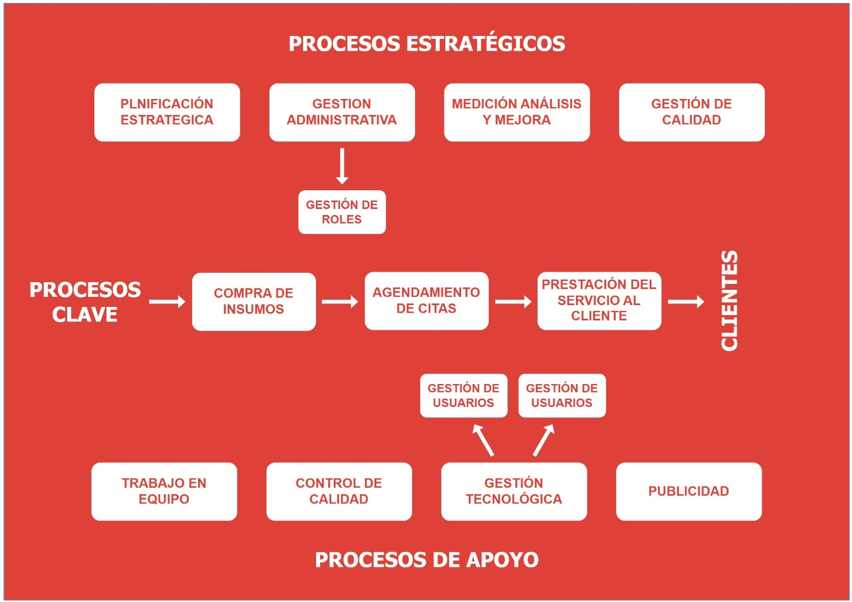Mapa de procesos

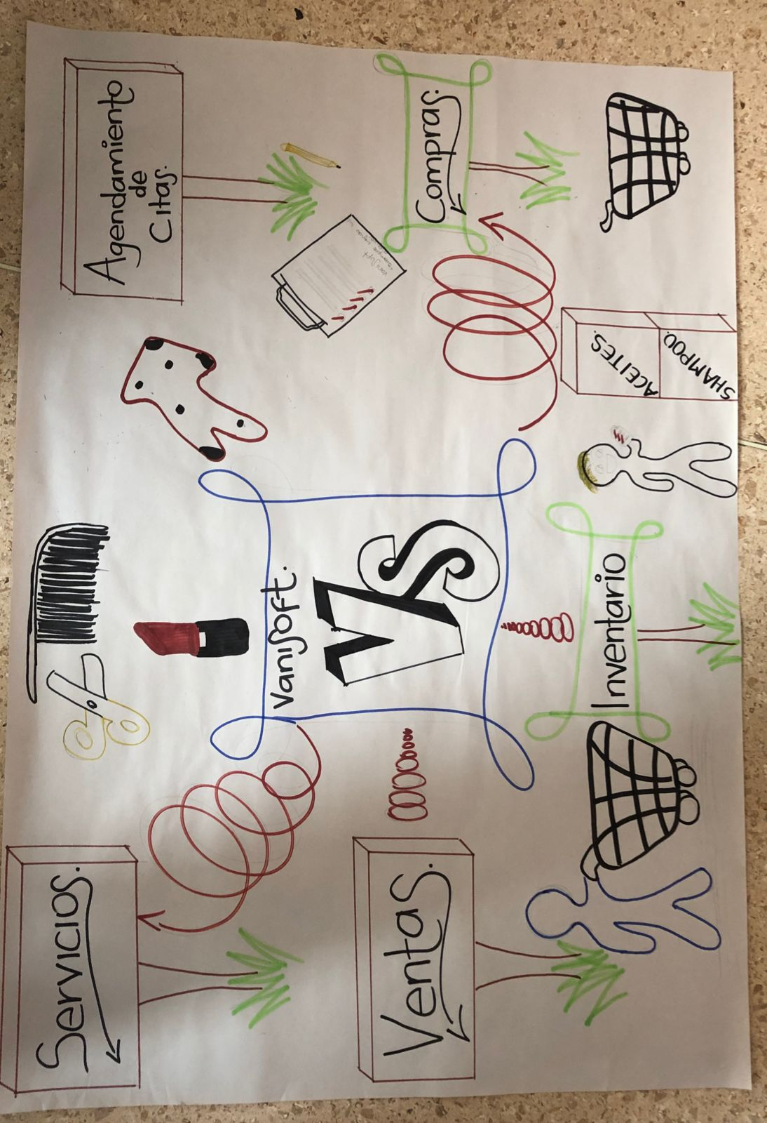5. Facilitación gráfica

1. Story mapping

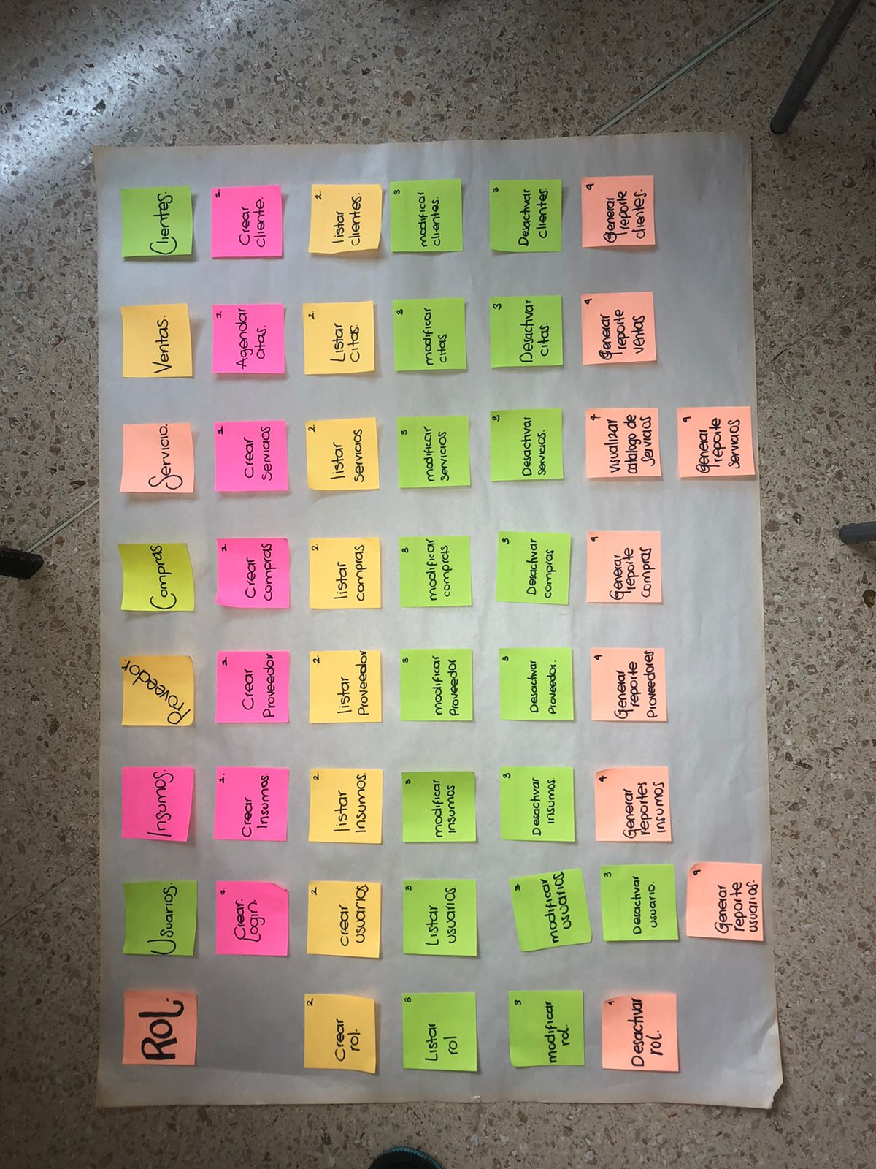

1. Wireframe (Balsamiq)

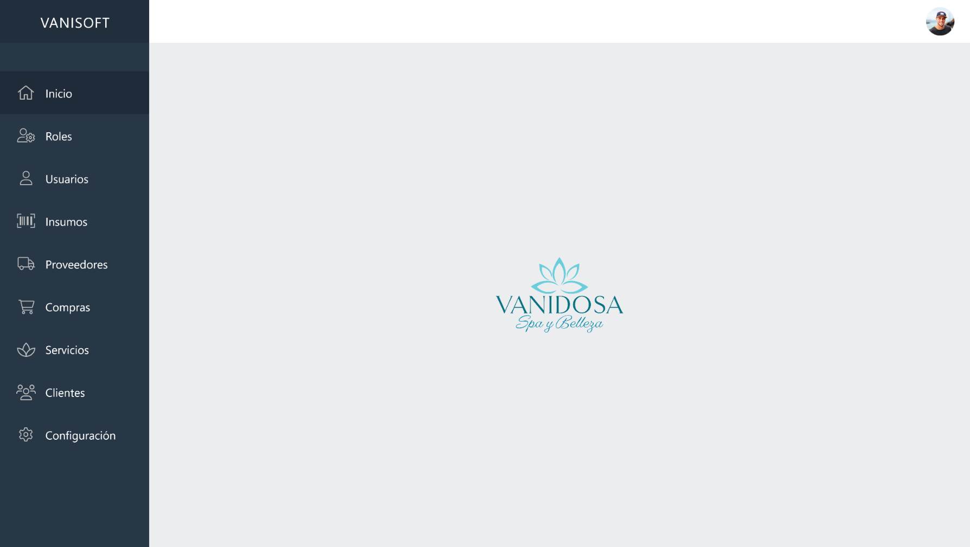

 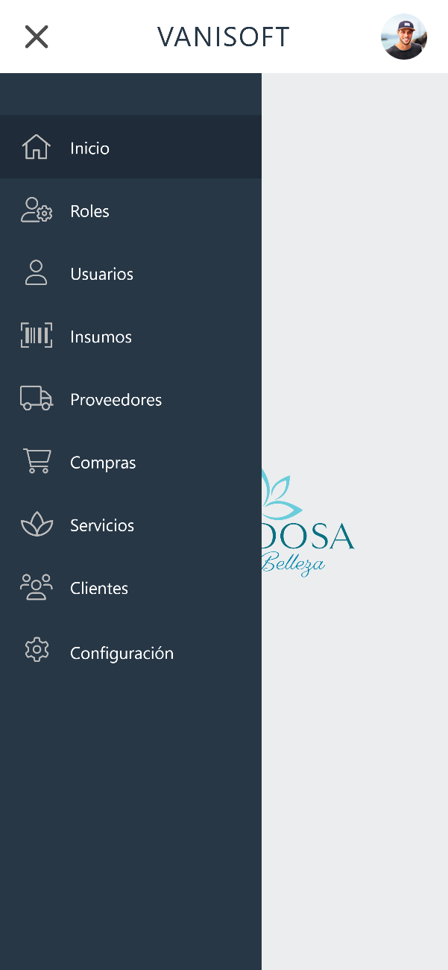

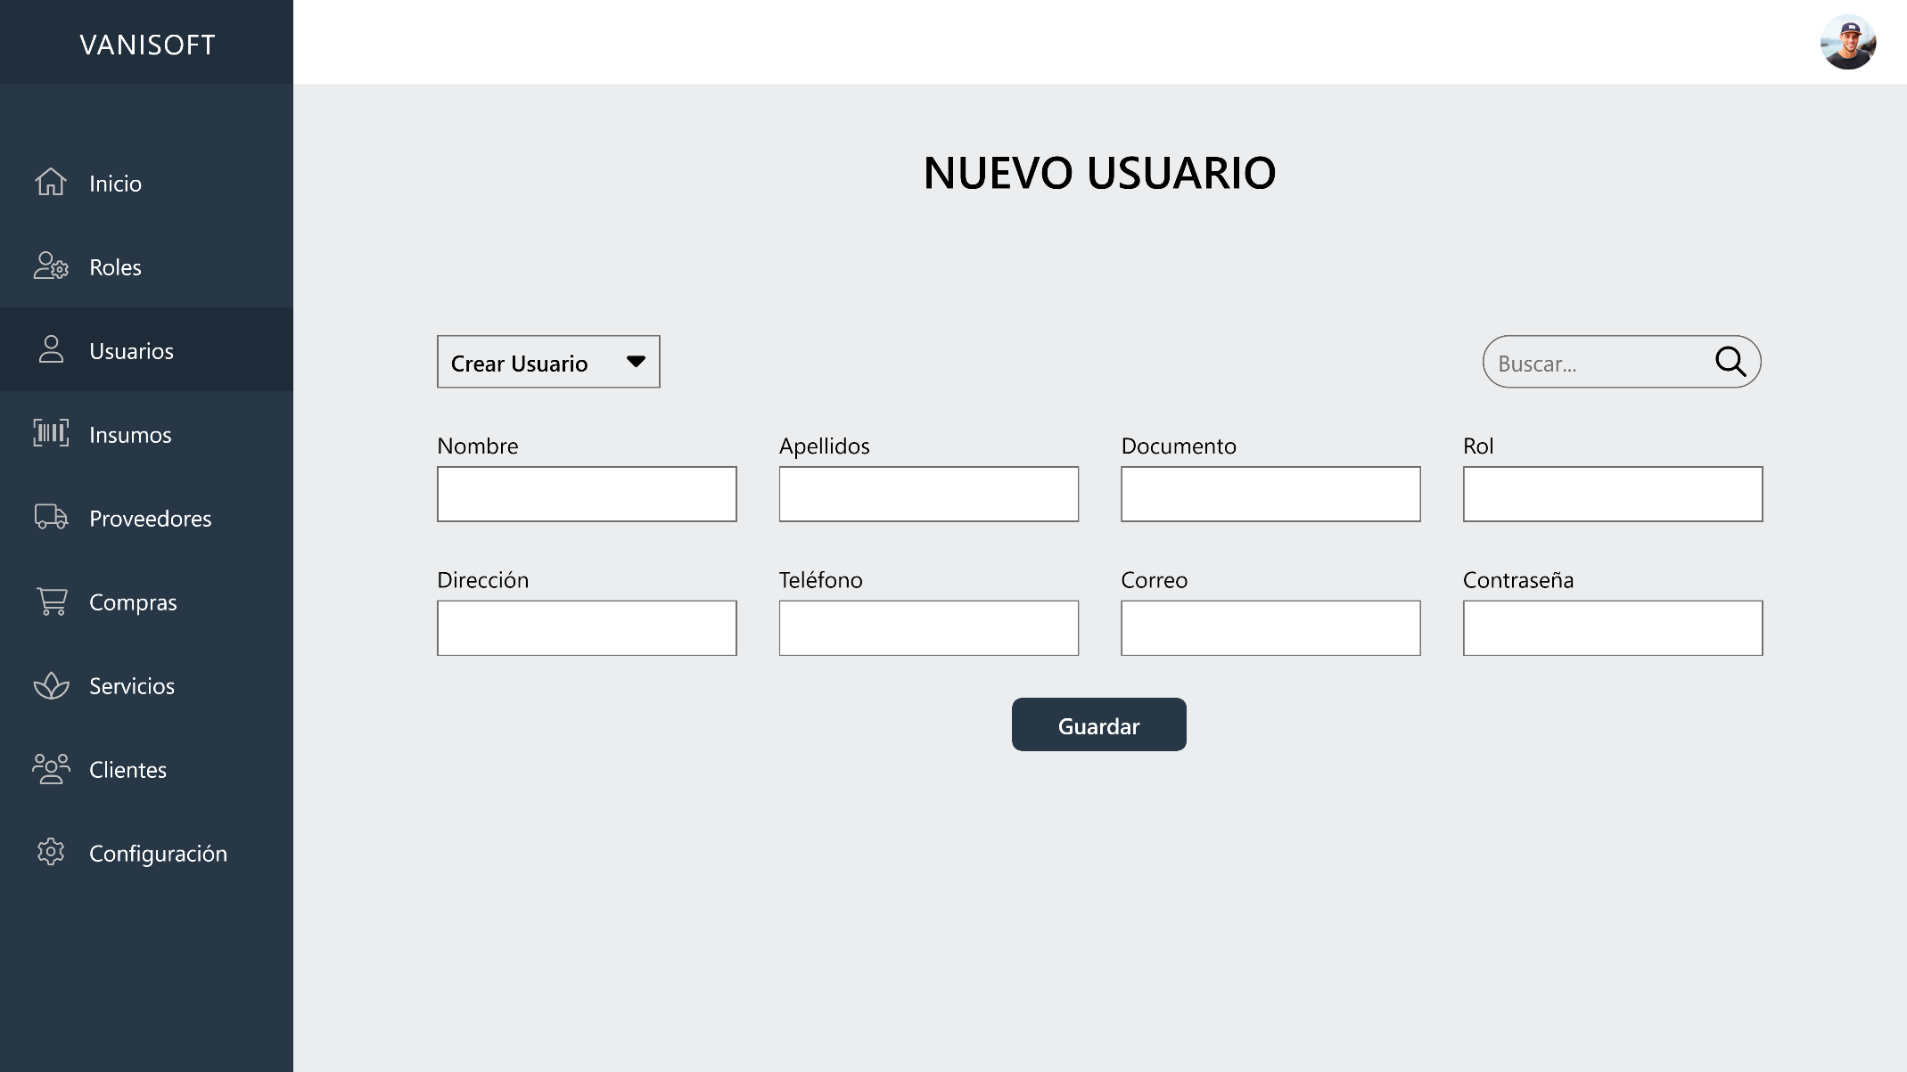

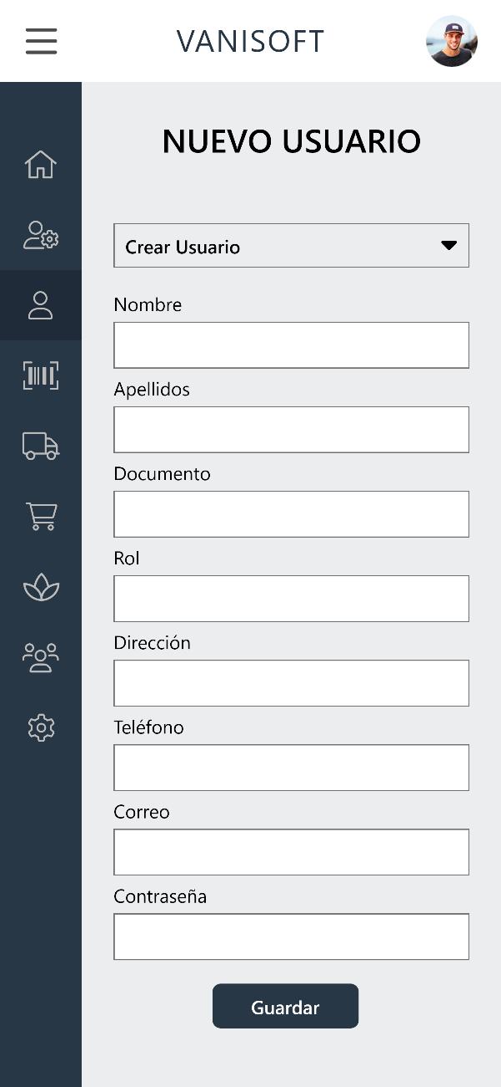

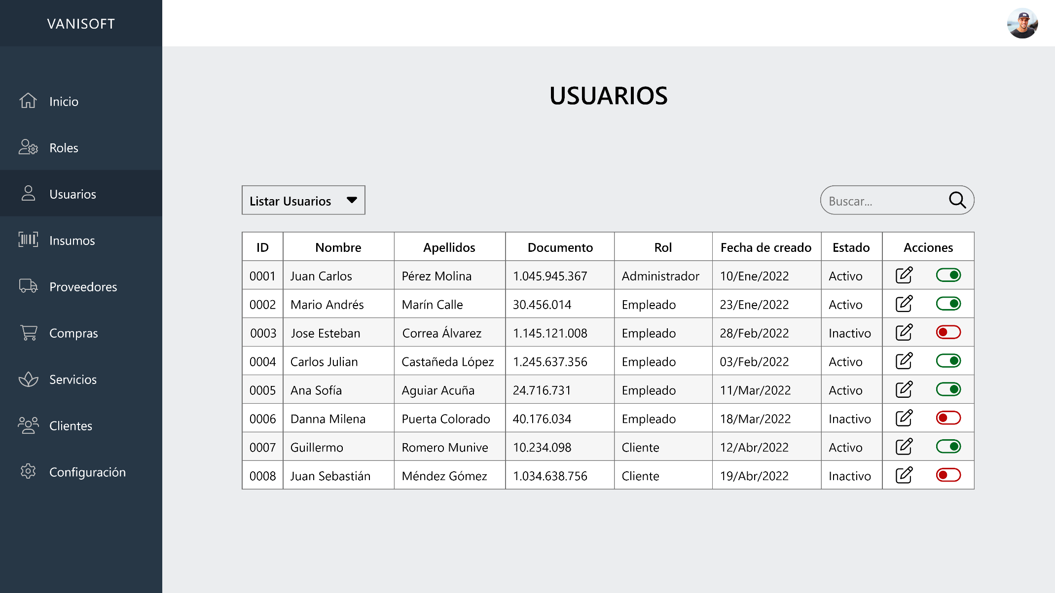

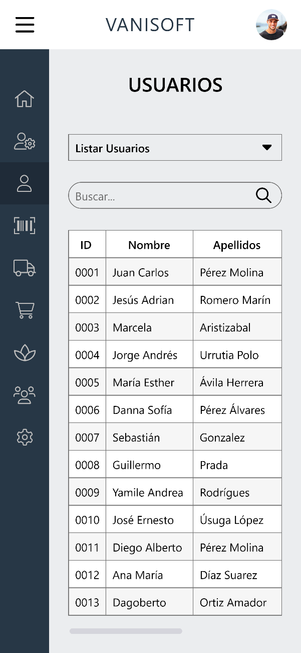 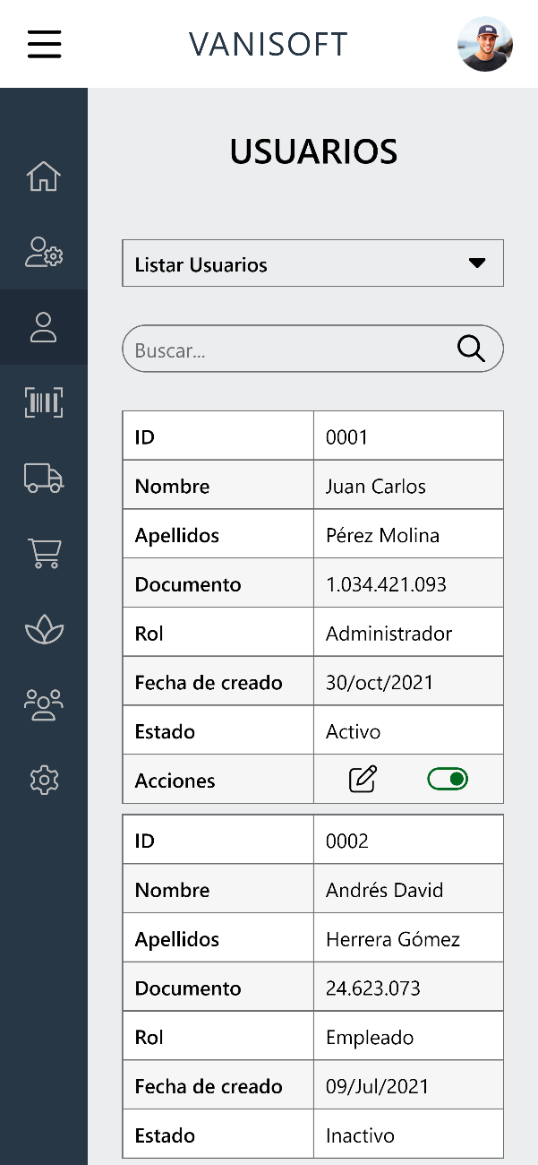

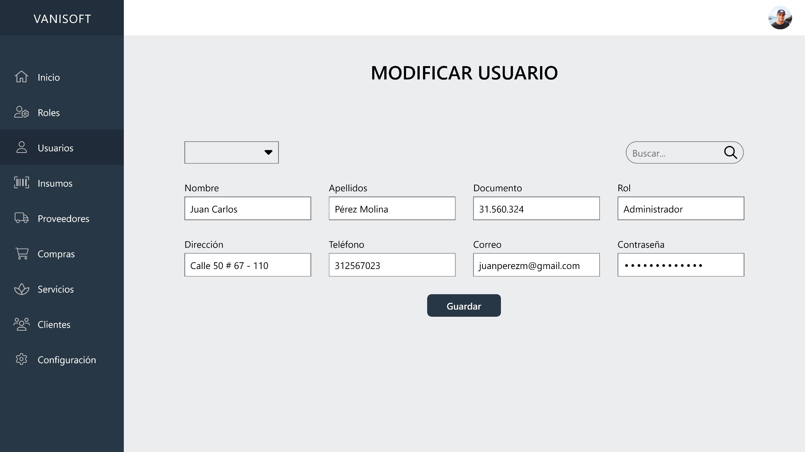

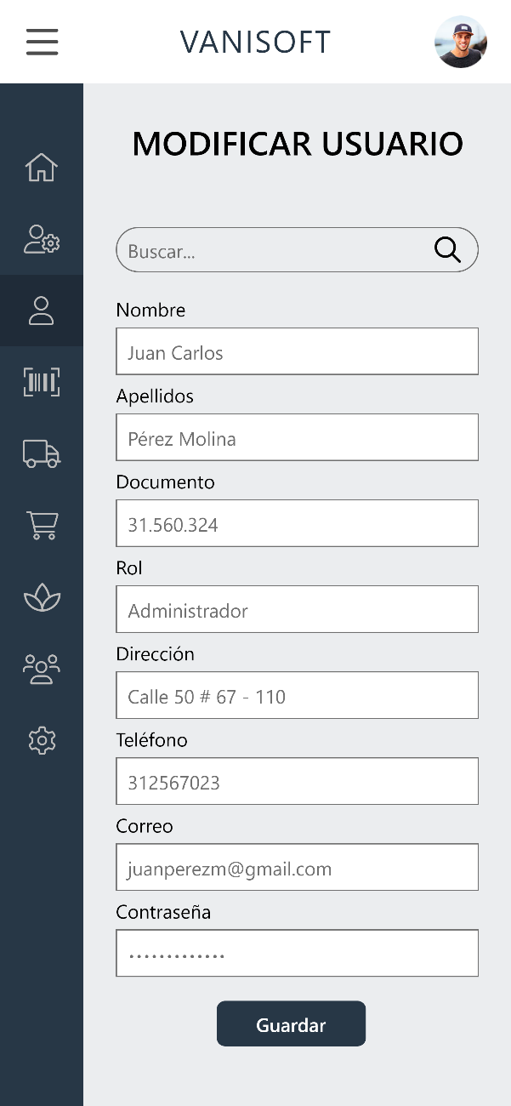

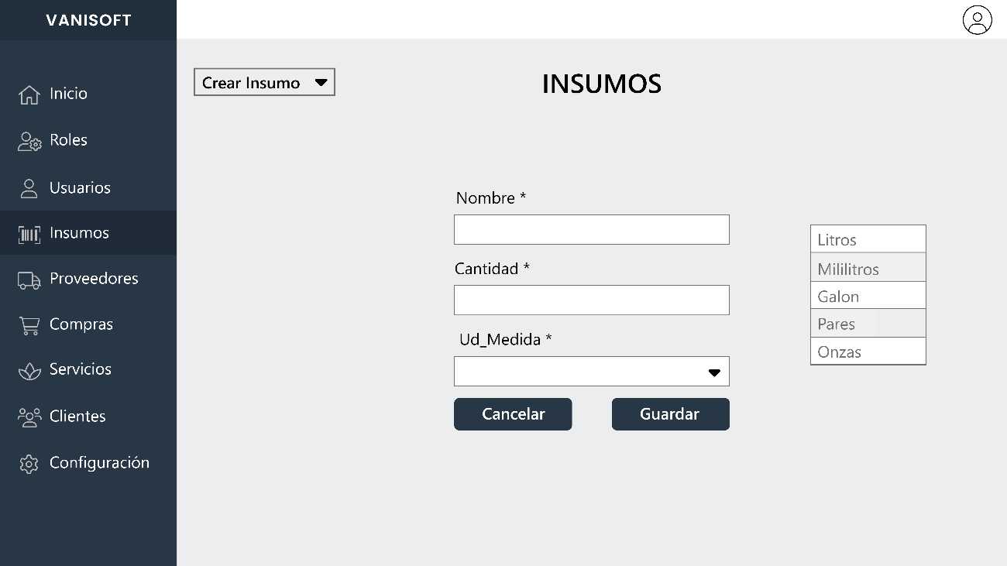

–

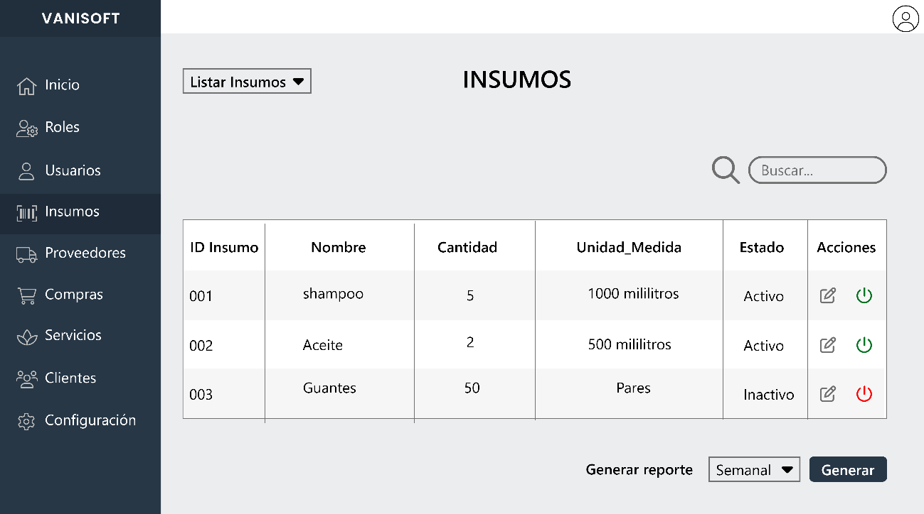

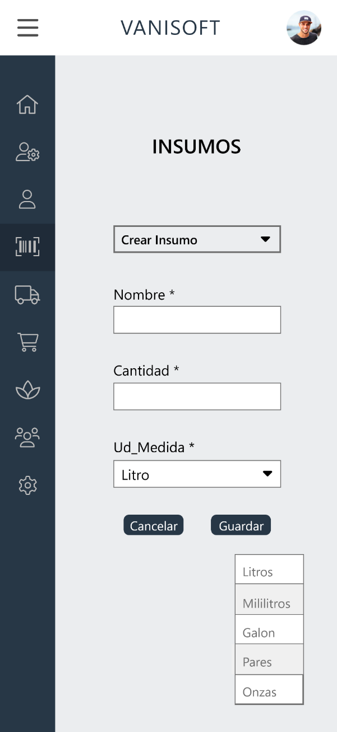 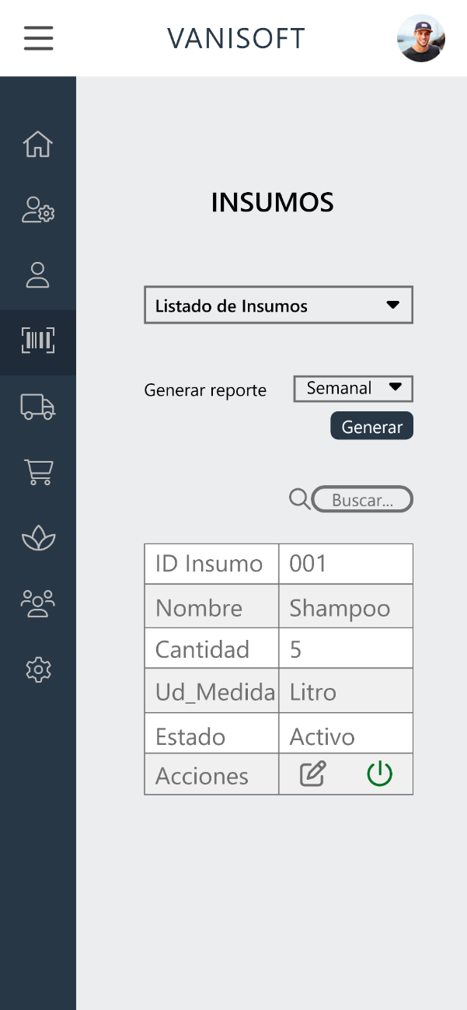

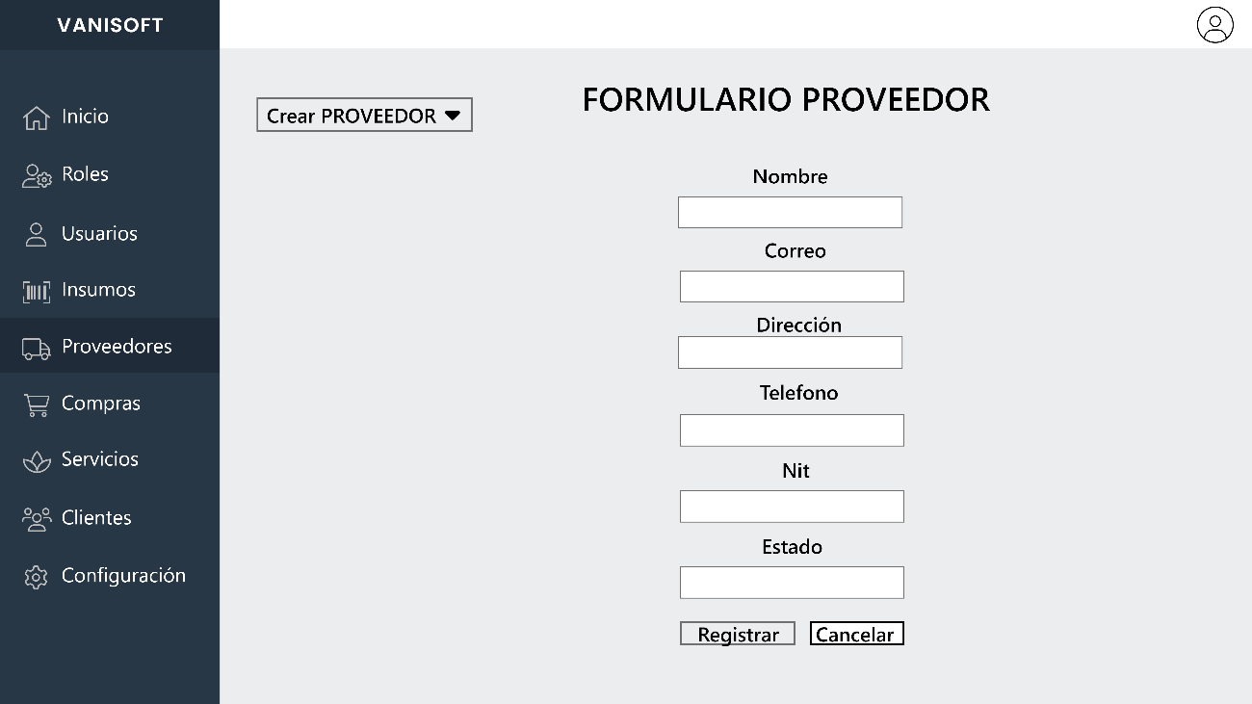

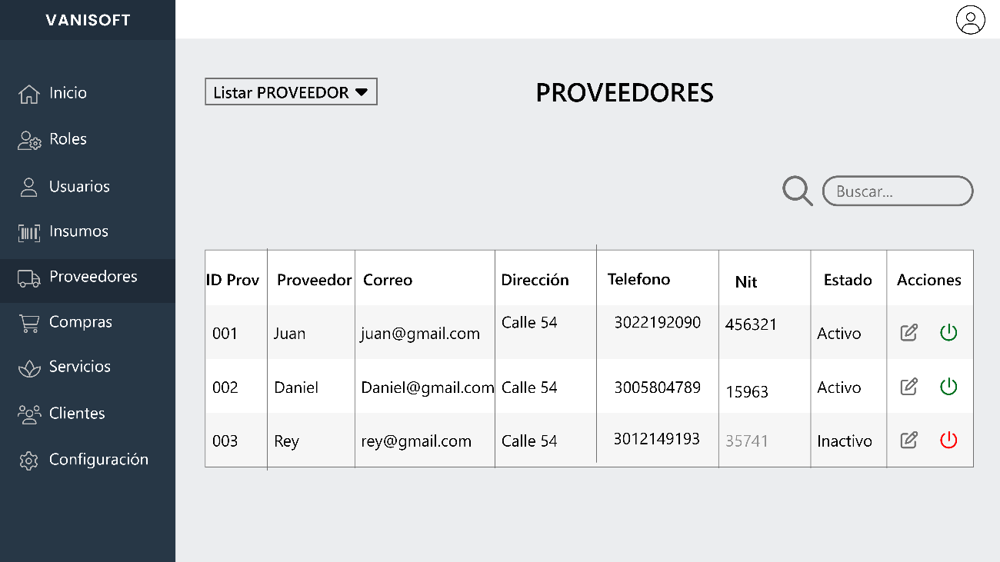

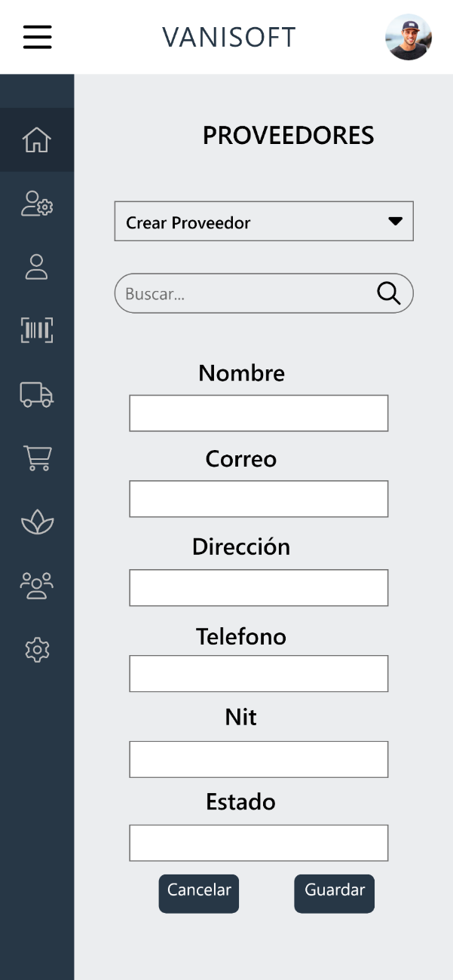 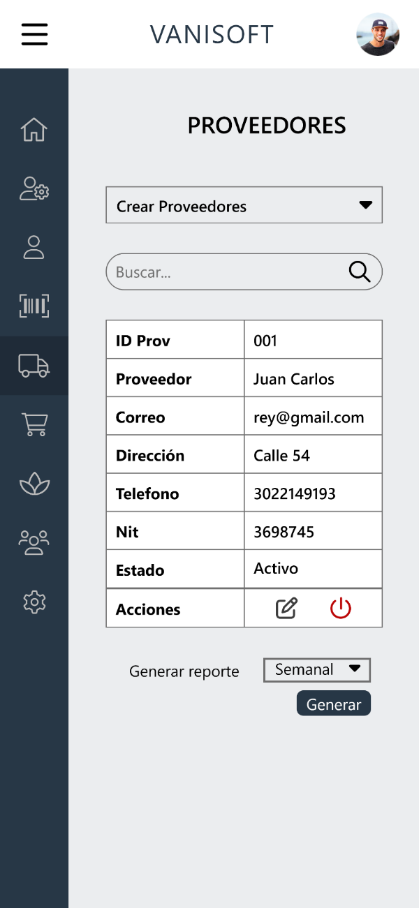

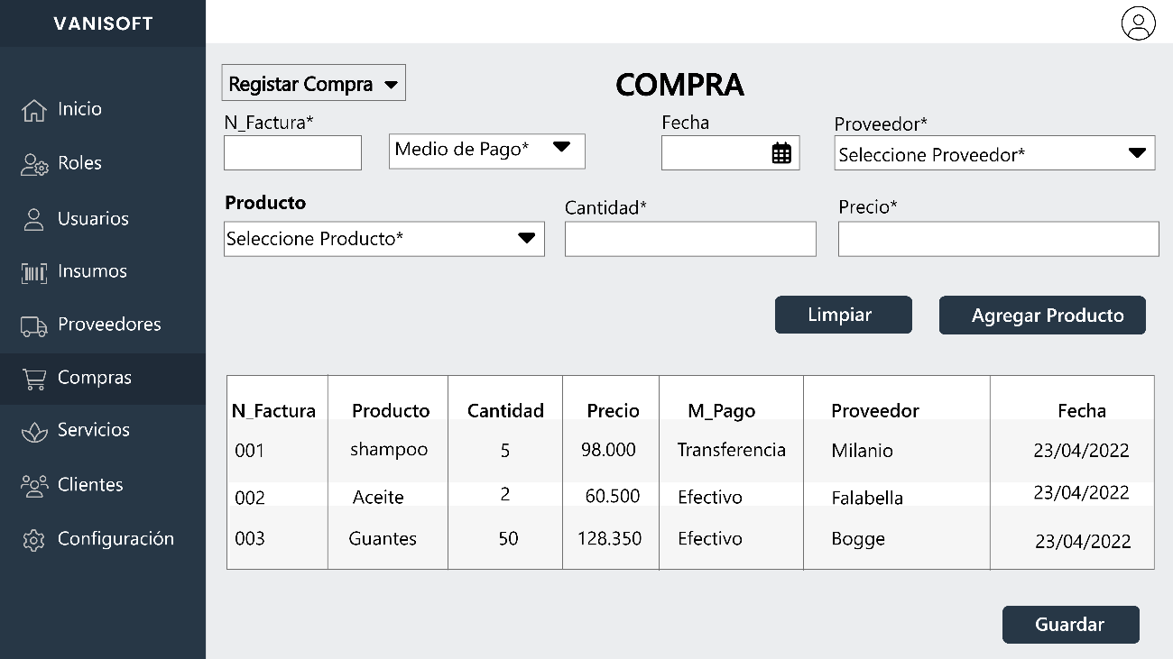

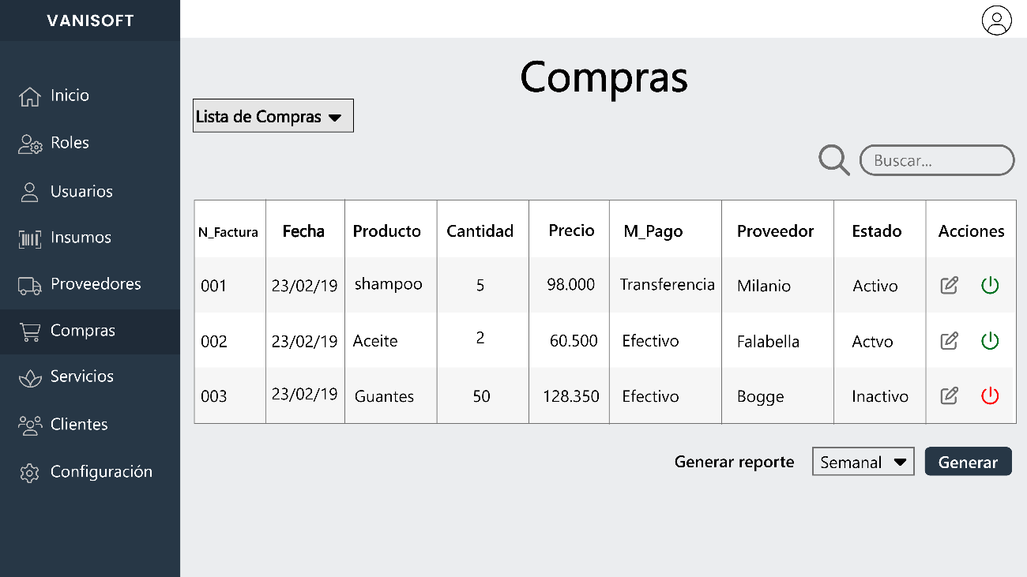

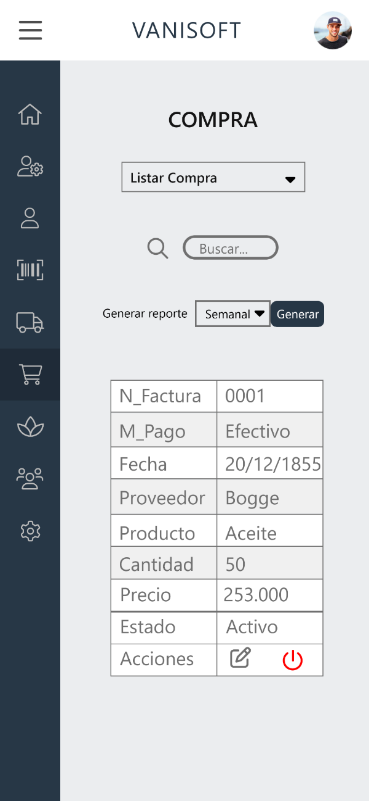 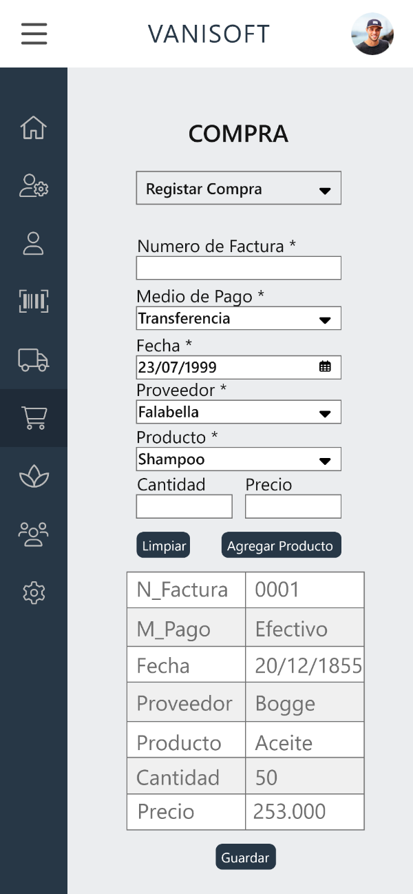

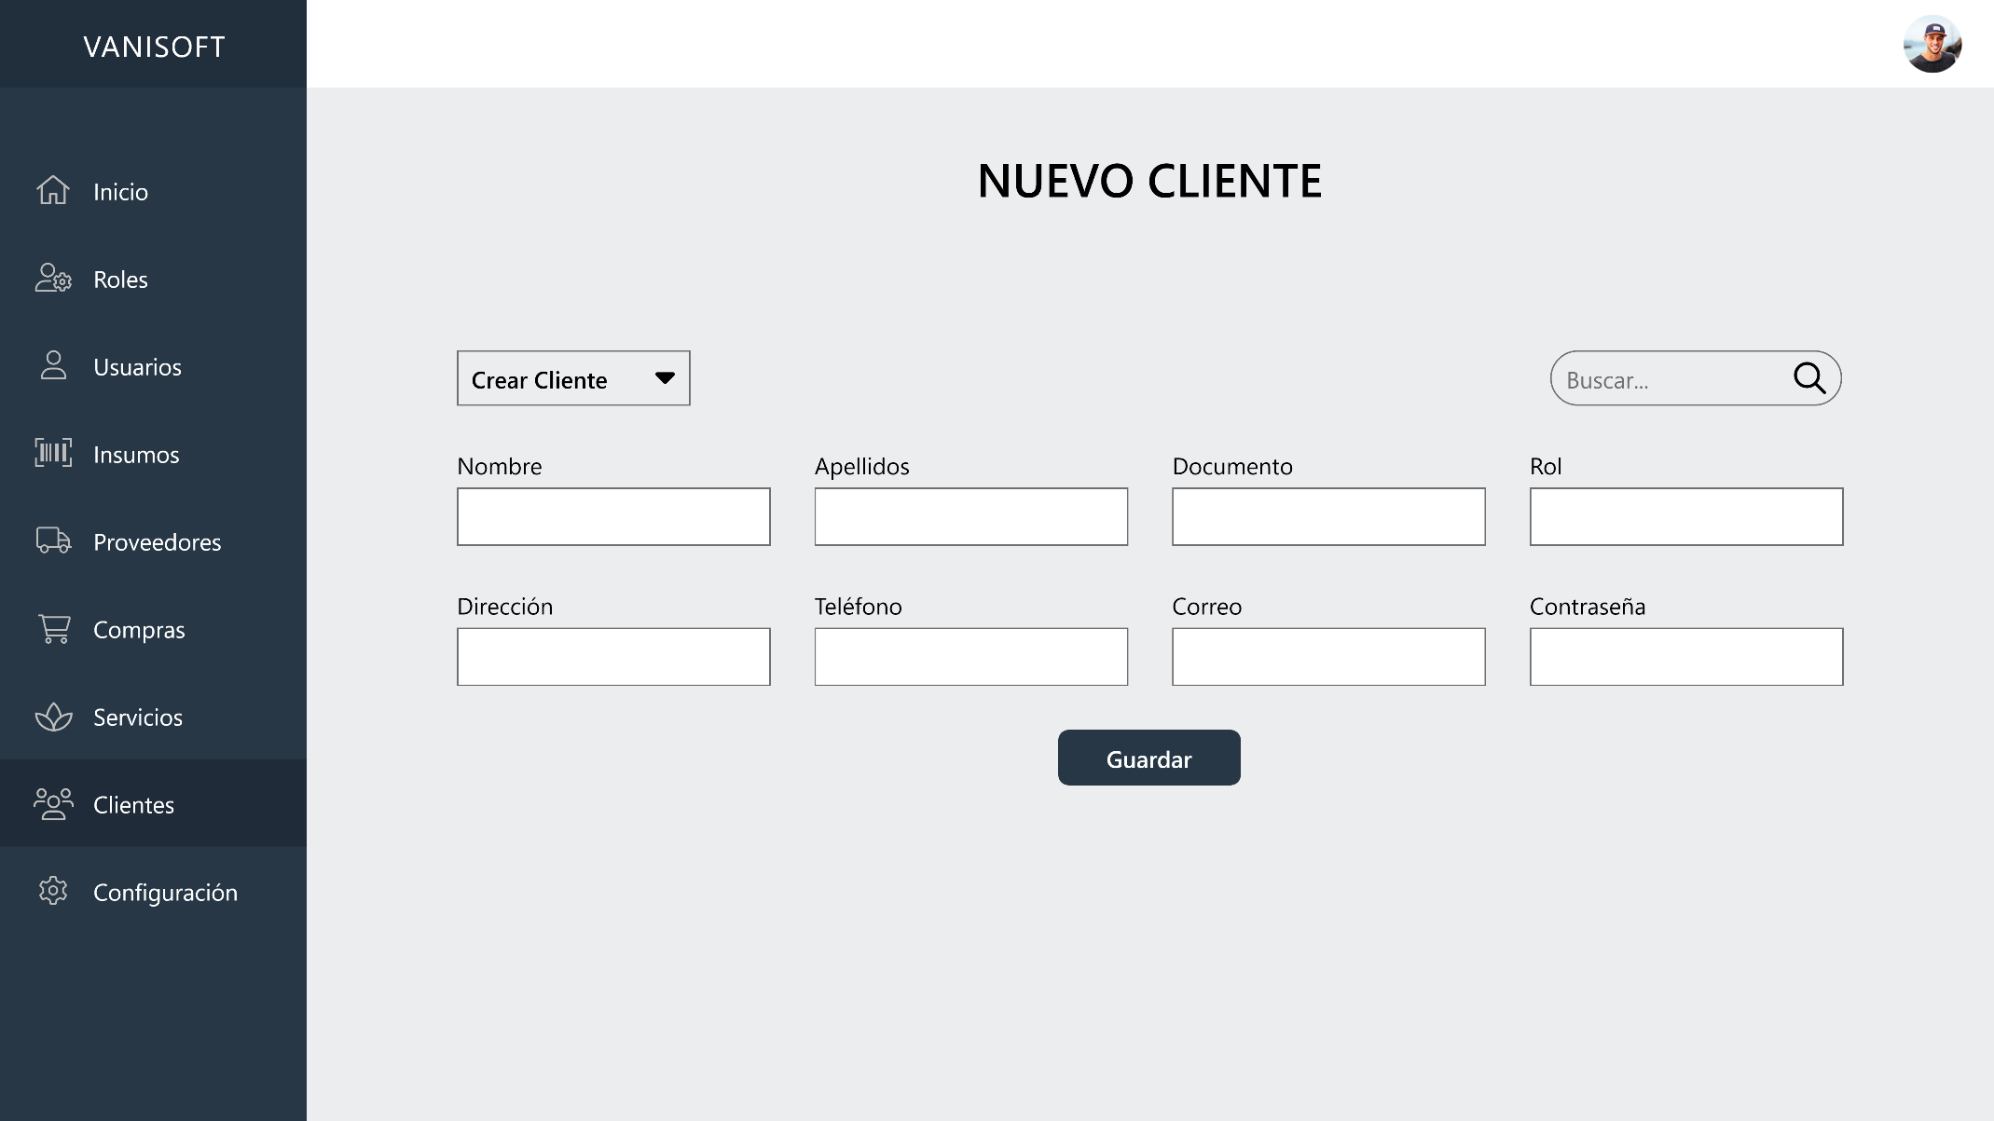

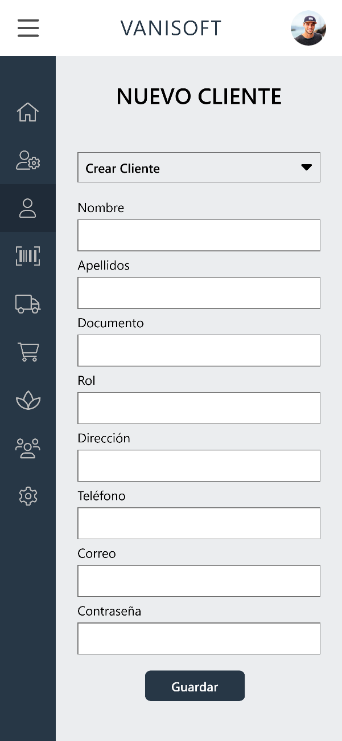



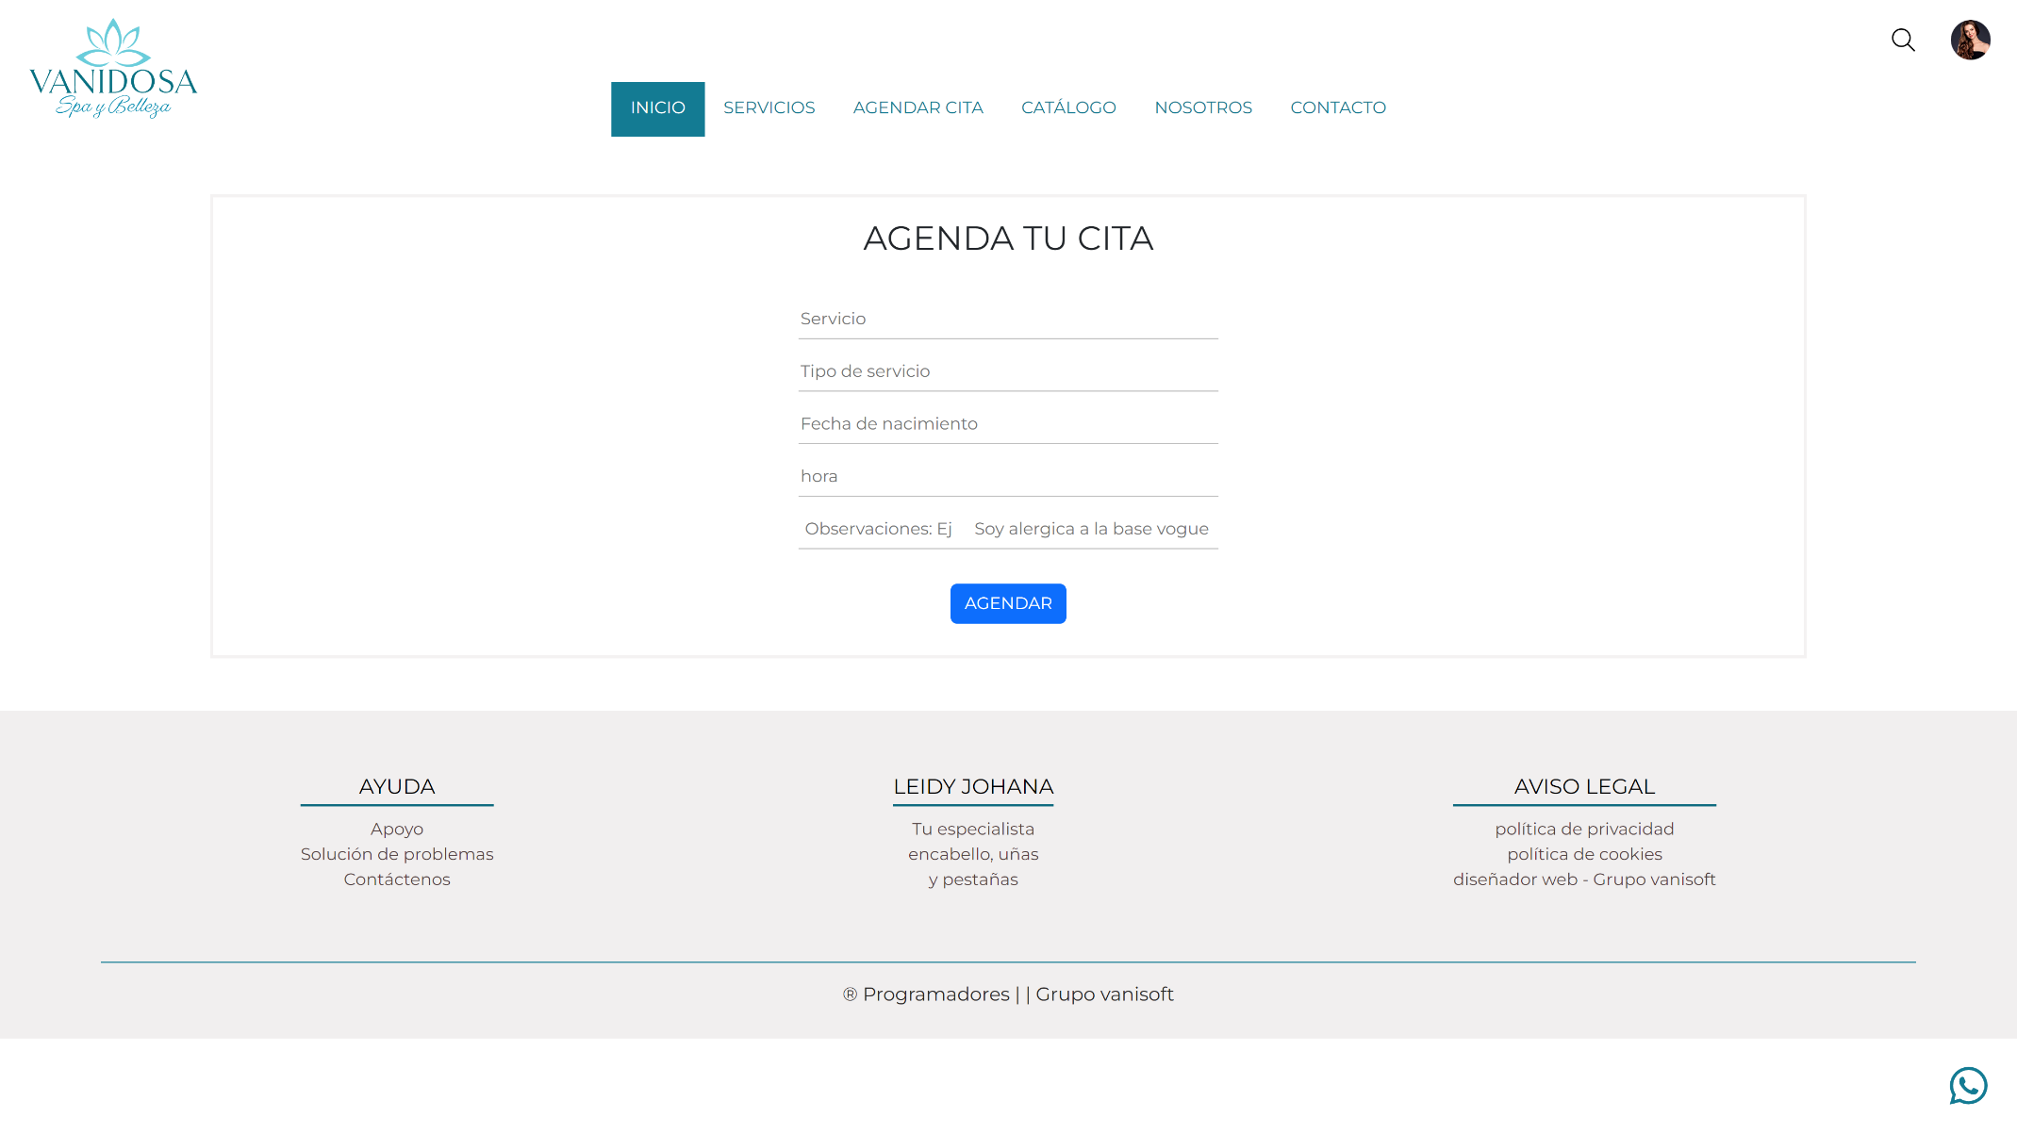



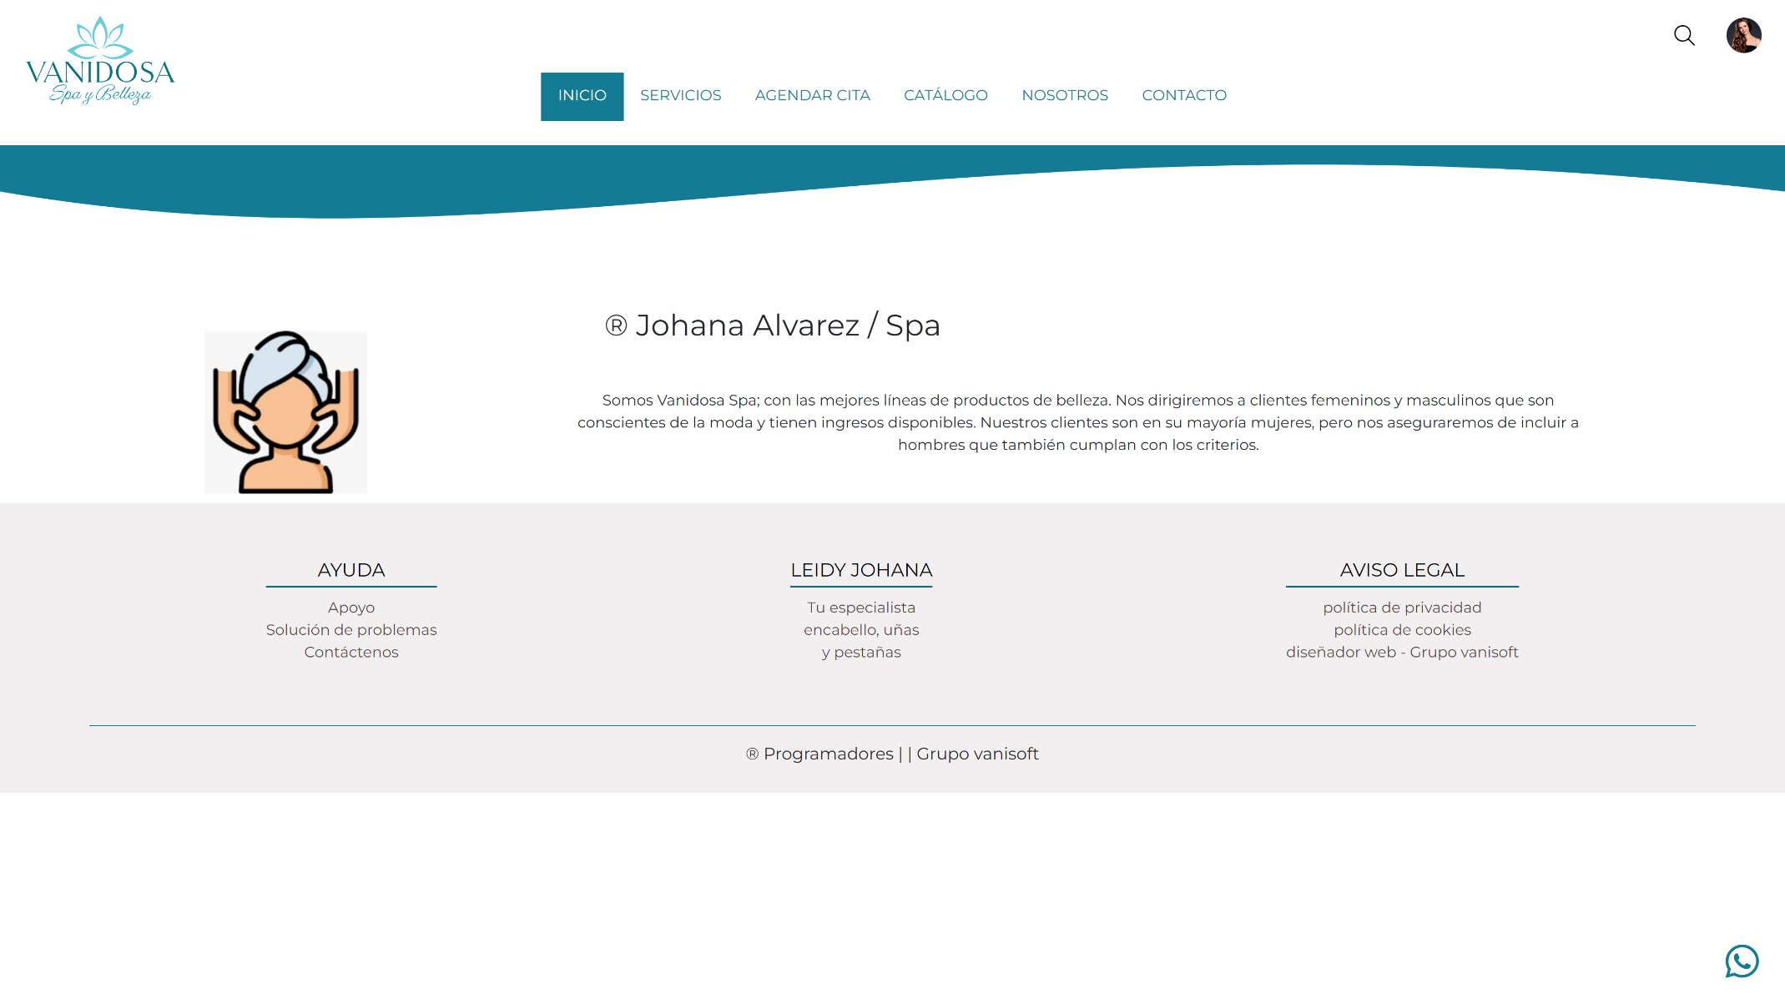

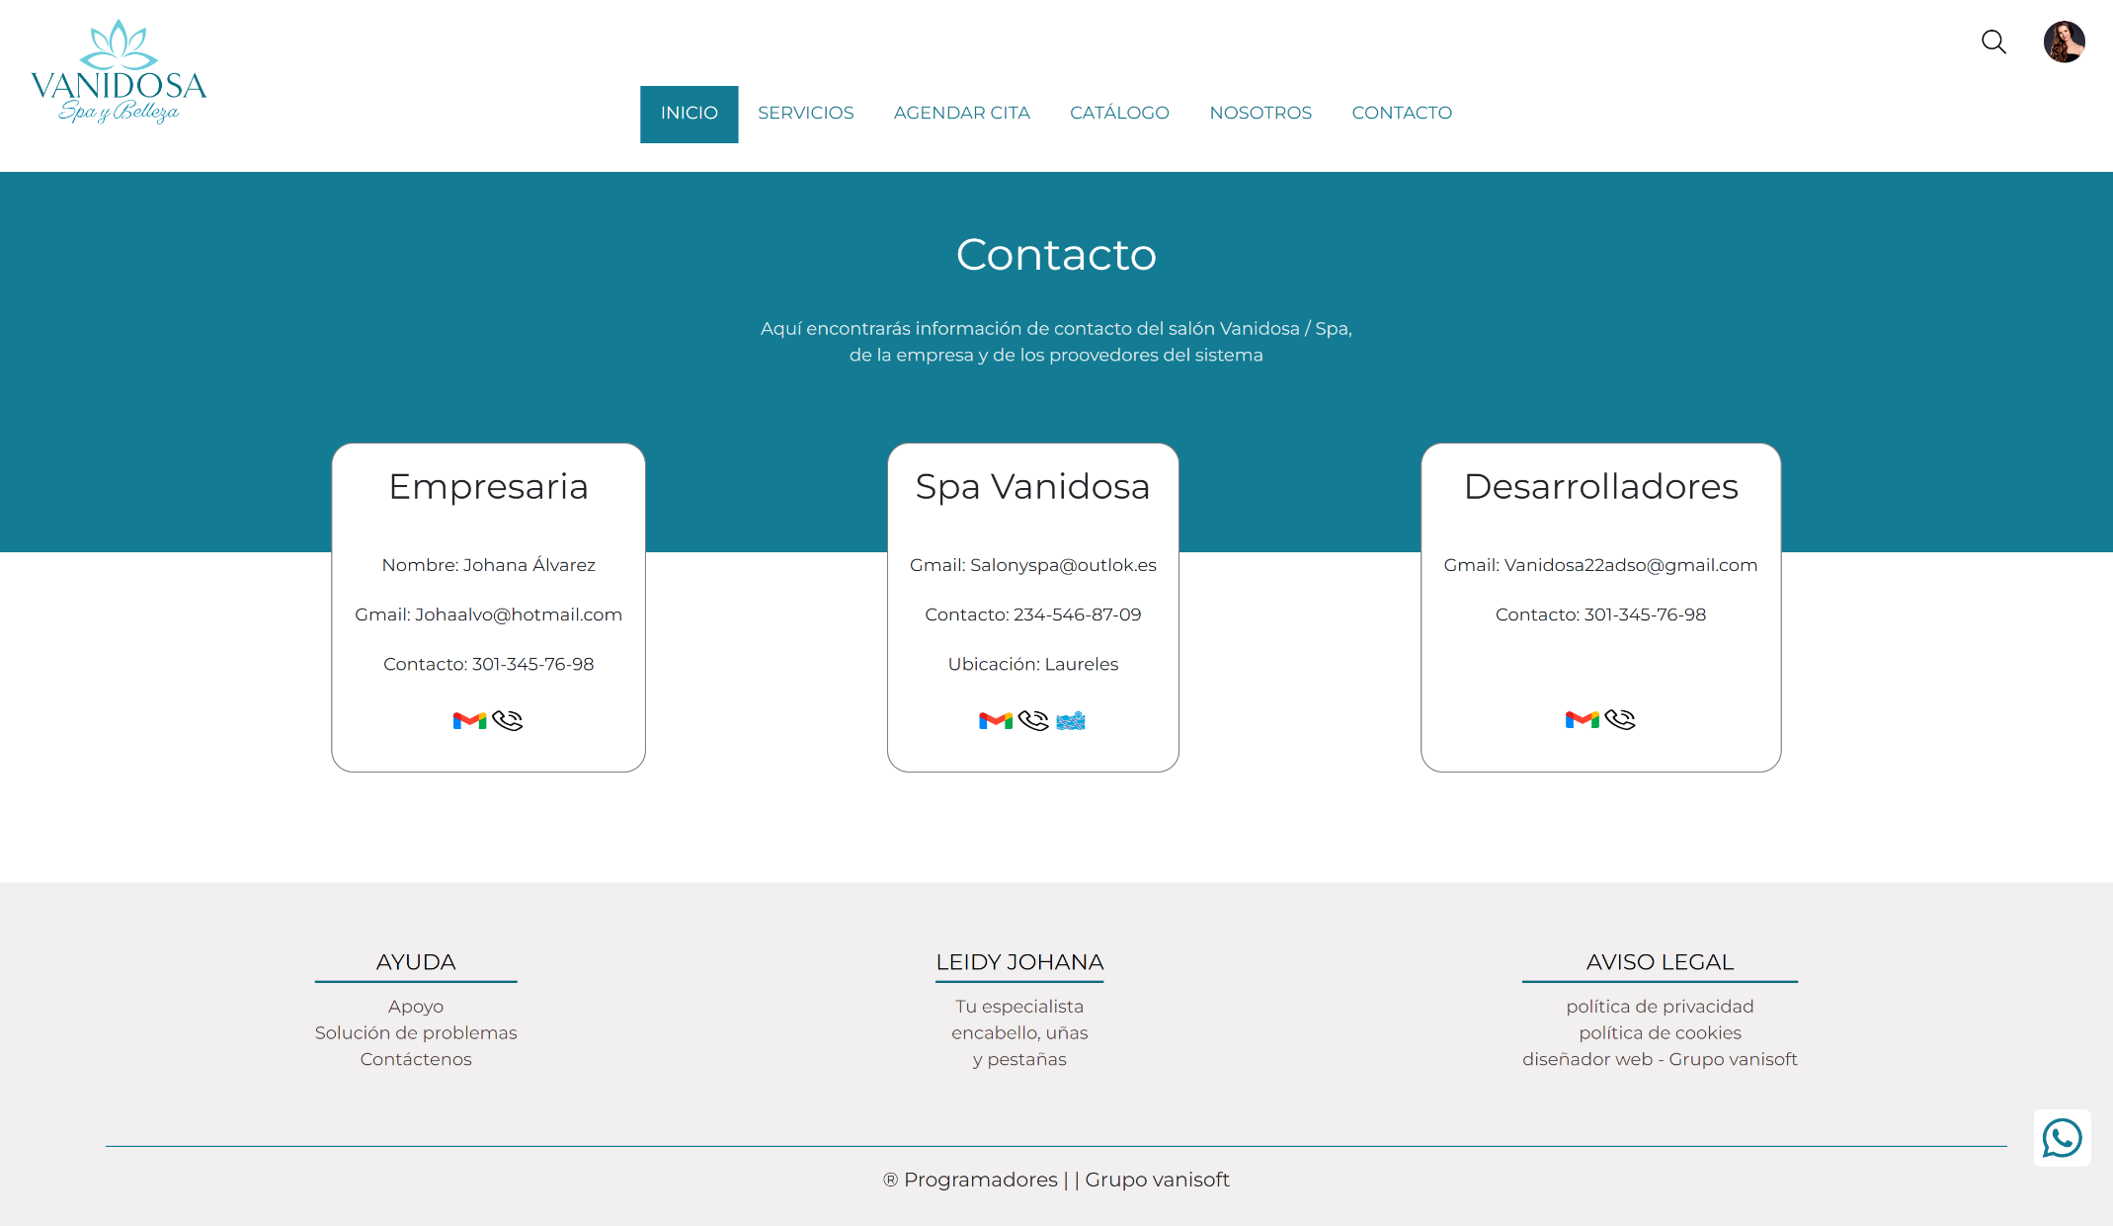

8. Matriz historias de usuario, épicas y criterios de aceptación

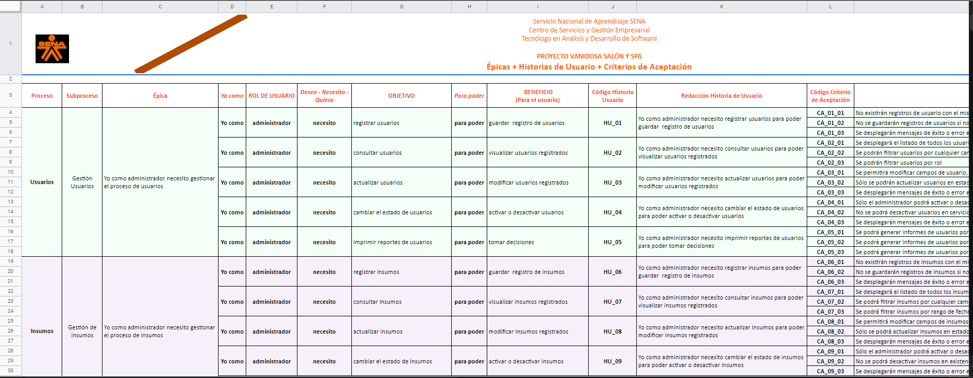

<https://docs.google.com/spreadsheets/d/1UGzgVJFoa_m-GgK9tdFbOTw8gbjbUUV9/edit?usp=sharing&ouid=104845056175652278307&rtpof=true&sd=true>

1. Product backlog priorizado



10. Plataforma de desarrollo

**10.1 Sistema operativo**

**10.2 Diagrama de despliegue de hardware**

11. Diagramas UML

**11.1 Diagramas de casos de uso**

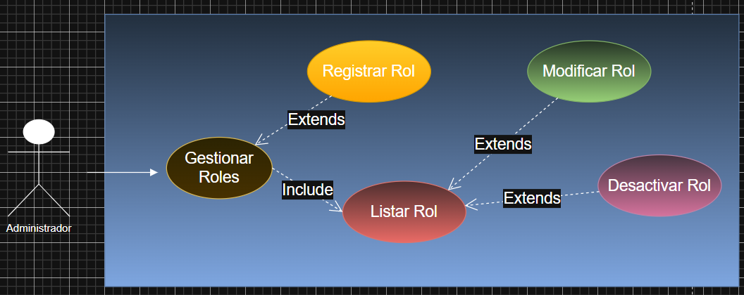

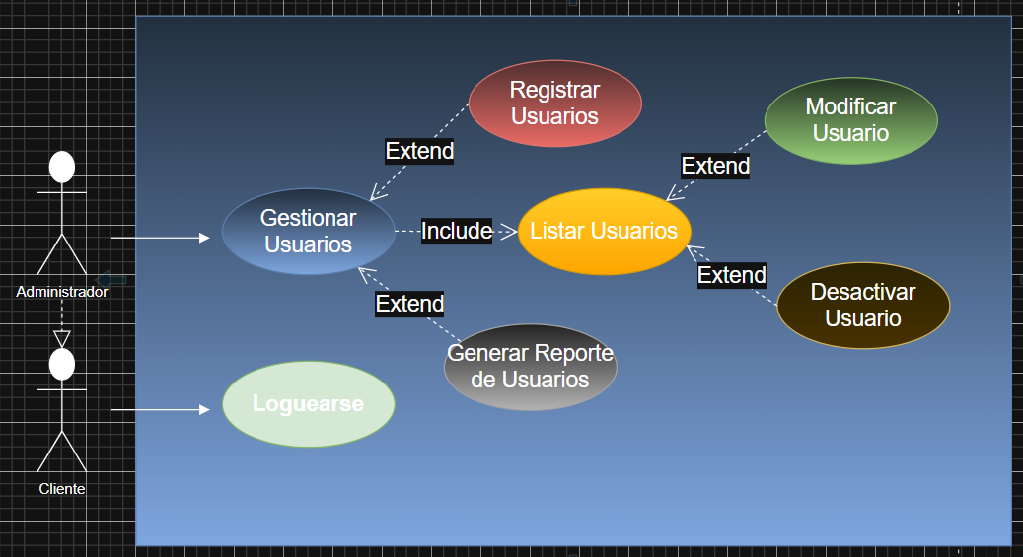

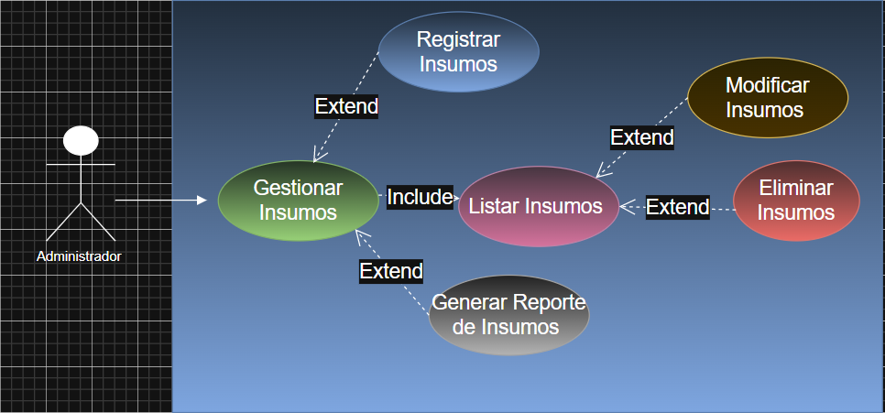

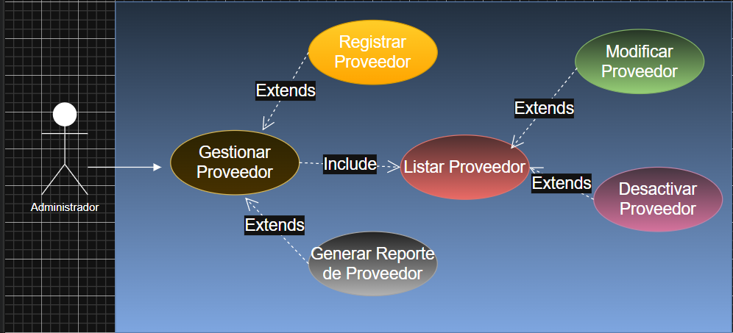

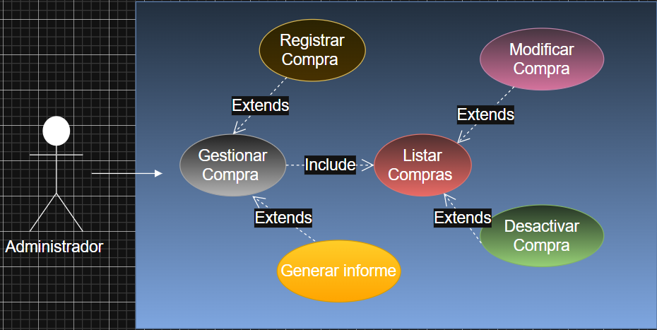

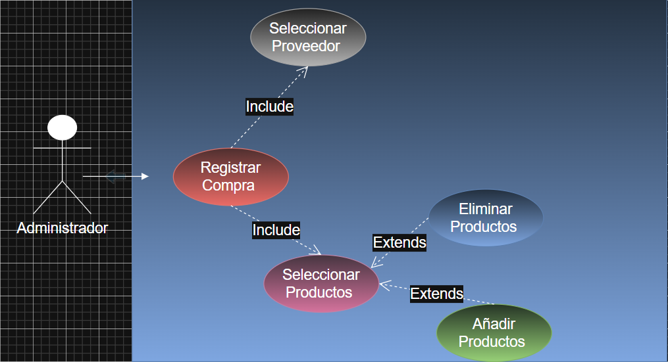

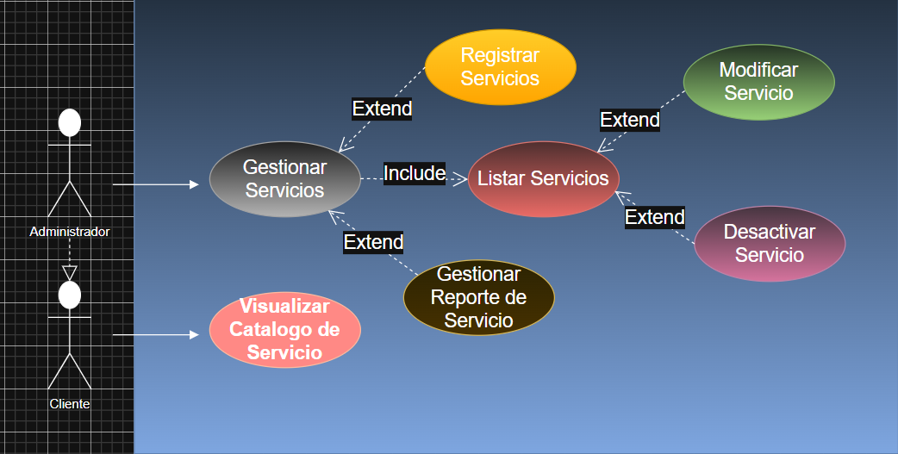

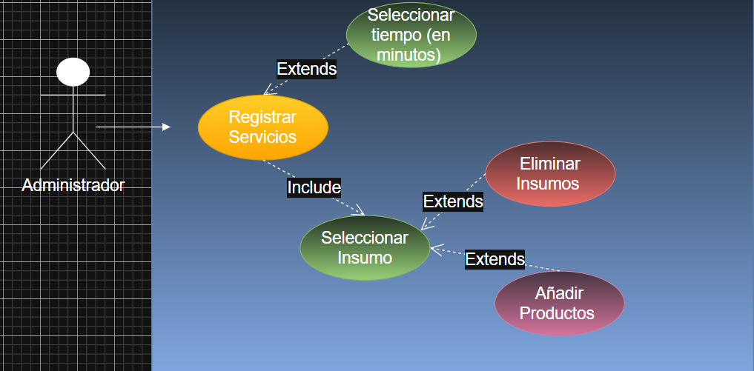

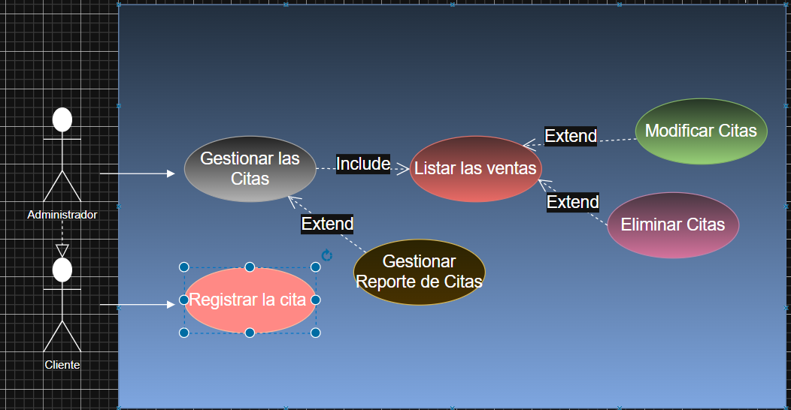

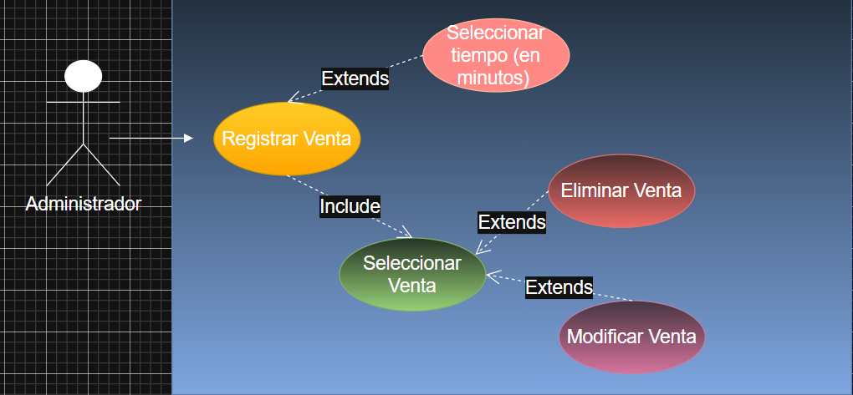

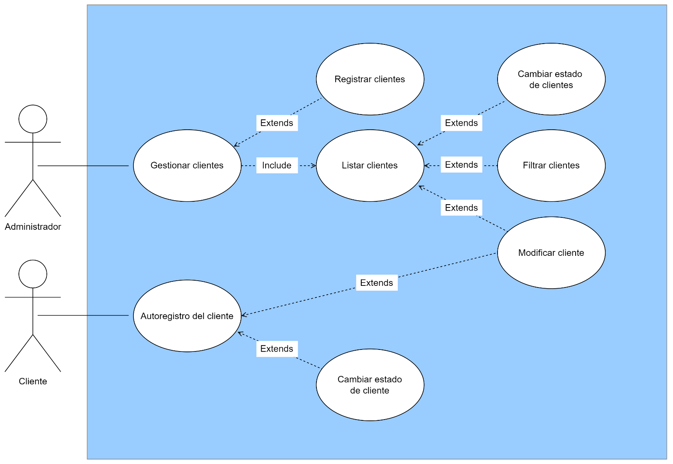

**11.2 Documentación de casos de uso**

**11.2.1 Documentación Roles**

|  |  |  |
| --- | --- | --- |
| **Escenario** | **CU01 Roles**  **CU01.1 Gestión de Roles** |  |

|  |  |  |  |
| --- | --- | --- | --- |
| **CU -** | ***CU.01.1.1 Crear un nuevo Rol*** | | |
| **Dependencias** | CU 01 Roles  CU 01.1 Gestión Roles | | |
| **Pre – Condiciones** | El sistema de contar con el rol administrador preestablecido  El Usuario debe haber iniciado sesión con rol de administrador | | |
| **Descripción** | El sistema deberá comportarse como se describe en el siguiente caso de uso para crear un nuevo rol dentro del sistema | | |
| **Actores** | Usuario con rol administrador | | |
| **Secuencia Normal** | **Paso** | **Acción** | |
| 1 | El usuario Ingresa a Crear un nuevo rol | |
| 2 | El sistema muestra el formulario de nuevo rol | |
| 3 | El usuario diligencia el formulario de nuevo rol | |
| 4 | El sistema valida la información del formulario | |
| 5 | El sistema crea el nuevo rol | |
| 6 | El sistema arroja un mensaje de registro exitoso | |
| **Post - Condición** | El sistema ha registrado un nuevo rol | | |
| **Excepciones** | Paso | Acción | |
| 4 | 4.1. Si el rol está registrado | |
| 1 | El sistema arroja una alerta informando que el rol ya existe |
| 2 | El sistema devuelve al usuario al paso 2 |
| 4.2. Sí el rol cuenta con los mismos permisos de un rol  existente | |
| 1 | ÉL sistema arroja una alerta informando que ya existe un rol con los mismos permisos |
| 2 | El sistema devuelve al usuario al paso 2 |
| **Comentarios** |  | | |
| **Responsables** | Equipo de desarrollo | | |

|  |  |  |
| --- | --- | --- |
| **Escenario** | **CU01 Rol**  **CU01.1 Gestión de Roles** |  |

|  |  |  |  |
| --- | --- | --- | --- |
| **CU -** | ***CU.01.1.1 Listar Roles*** | | |
| **Dependencias** | CU 01 Roles  CU 01.1 Gestión Roles | | |
| **Pre – Condiciones** | El Usuario debe haber iniciado sesión con rol de administrador | | |
| **Descripción** | El sistema deberá comportarse como se describe en el siguiente caso de uso para listar los roles dentro del sistema | | |
| **Actores** | Usuario con rol administrador | | |
| **Secuencia Normal** | **Paso** | **Acción** | |
| 1 | El usuario Ingresa a listar los roles | |
| 2 | El sistema muestra la lista de roles | |
| **Post - Condición** | El sistema ha listado los roles | | |
| **Excepciones** | Paso | Acción | |
| 4 | 4.1. Si no existen roles | |
| 1 | El sistema muestra una lista vacía |
| 2 | El sistema muestra la opción de volver al inicio |
| **Comentarios** |  | | |
| **Responsables** | Equipo de desarrollo | | |

|  |  |  |
| --- | --- | --- |
| **Escenario** | **CU01 Roles**  **CU01.1 Gestión de Roles** |  |

|  |  |  |  |
| --- | --- | --- | --- |
| **CU -** | ***CU.01.1.1 Modificar un Rol*** | | |
| **Dependencias** | CU 01 Roles  CU 01.1 Gestión Roles | | |
| **Pre – Condiciones** | El Usuario debe haber iniciado sesión con rol de administrador | | |
| **Descripción** | El sistema deberá comportarse como se describe en el siguiente caso de uso para modificar un rol dentro del sistema | | |
| **Actores** | Usuario con rol administrador | | |
| **Secuencia Normal** | **Paso** | **Acción** | |
| 1 | El usuario Ingresa a modificar un rol | |
| 2 | El usuario selecciona el rol a modificar | |
| 3 | El sistema muestra el formulario de edición del rol | |
| 4 | El usuario edita la información en el formulario | |
| 5 | El sistema valida la información del formulario | |
| 6 | El sistema modifica el rol | |
| 7 | El sistema muestra un mensaje de cambios realizados con éxito | |
| **Post - Condición** | El sistema ha modificado un rol | | |
| **Excepciones** | Paso | Acción | |
| 4 | 4.1. Si los permisos del rol son idénticos a los de un rol  existente | |
| 1 | ÉL sistema arroja una alerta informando que ya existe un rol con los mismos permisos |
| 2 | El sistema devuelve al usuario al paso 3 |
| **Comentarios** |  | | |
| **Responsables** | Equipo de desarrollo | | |

|  |  |  |
| --- | --- | --- |
| **Escenario** | **CU01 Roles**  **CU01.1 Gestión de Roles** |  |

|  |  |  |  |
| --- | --- | --- | --- |
| **CU -** | ***CU.01.1.1 Desactivar un Rol*** | | |
| **Dependencias** | CU 01 Roles  CU 01.1 Gestión Roles | | |
| **Pre – Condiciones** | El Usuario debe haber iniciado sesión con rol de administrador | | |
| **Descripción** | El sistema deberá comportarse como se describe en el siguiente caso de uso para desactivar un rol dentro del sistema | | |
| **Actores** | Usuario con rol administrador | | |
| **Secuencia Normal** | **Paso** | **Acción** | |
| 1 | El usuario Ingresa a desactivar un rol | |
| 2 | El usuario selecciona el rol a desactivar | |
| 3 | El sistema muestra el formulario del rol a desactivar | |
| 4 | El usuario desactiva el rol | |
| 5 | El sistema valida la información del formulario | |
| 6 | El sistema desactiva el rol | |
| 7 | El sistema arroja un mensaje de desactivación exitosa | |
| **Post - Condición** | El sistema ha desactivado un rol | | |
| **Excepciones** | Paso | Acción | |
| 4 | 4.1. Si se pretende desactivar el rol administrador | |
| 1 | El sistema tendrá inhabilitada la opción de desactivar el rol administrador |
| 2 | El sistema muestra la opción de volver al inicio |
| **Comentarios** |  | | |
| **Responsables** | Equipo de desarrollo | | |

|  |  |  |
| --- | --- | --- |
| Escenario | Usuarios  Gestión de Usuarios |  |

|  |  |  |  |
| --- | --- | --- | --- |
| CU - | *Crear un nuevo Usuario* | | |
| Dependencias | CU 01 Usuarios  CU 01.1 Gestión Usuarios | | |
| Pre – Condiciones | El administrador debe haber iniciado sesión | | |
| Descripción | El sistema deberá comportarse como se describe en el siguiente caso de uso para crear un nuevo usuario dentro del sistema | | |
| Actores | Administrador | | |
| Secuencia Normal | **Paso** | **Acción** | |
| 1 | El usuario Ingresa a Crear un nuevo usuario | |
| 2 | El sistema muestra formulario de nuevo usuario | |
| 3 | El usuario diligencia formulario | |
| 4 | El sistema valida la información del formulario | |
| 5 | El sistema crea el nuevo usuario | |
| 6 | El sistema arroja un mensaje al usuario de registro exitoso | |
| Post - Condición | El sistema ha registrado un nuevo usuario | | |
| Excepciones | Paso | Acción | |
|  | 4 | 4.1. Si el cliente está registrado | |
| 1 | El sistema arroja una alerta con el usuario ya existe |
| 2 | El sistema devuelve al usuario al paso 2 |
| 4.2 | Si la casilla de aceptación las condiciones y términos |
| 1 | El sistema devuelve un mensaje al usuario, señalando que debe aceptar los términos y condiciones |
| 2 | El sistema devuelve al usuario al paso 2 |
|  |  | |
|  | |
|  | |
| Documentación  Regla de Negocio  Normatividad | El sistema podrá crear un nuevo usuario en el sistema si acepta los términos y condiciones que obedecen a Ley 1581 de 2012 y su Decreto Reglamentario 1377 de 2013, las cuales regulan la recolección y tratamiento de los datos de carácter personal. | | |
|  | | |
| Comentarios |  | | |
| Responsables | Equipo de desarrollo | | |

|  |  |  |
| --- | --- | --- |
| Escenario | Usuarios  Listar Usuarios |  |

|  |  |  |  |
| --- | --- | --- | --- |
| CU - | *Listar usuario* | | |
| Dependencias | CU 01 Compras  CU 01.1 Listar usuario | | |
| Pre – Condiciones | El Usuario debe tener permisos para listar los usuarios  El usuario debe haber iniciado sesión | | |
| Descripción | El sistema deberá comportarse como se describe en el siguiente caso de uso para listar los usuarios ingresados al sistema | | |
| Actores | Administrador  Empleado | | |
| Secuencia Normal | **Paso** | **Acción** | |
| 1 | El usuario Ingresa a la opción del menú de usuarios | |
| 2 | El sistema muestra el listado de los usuarios | |
| 3 | El usuario podrá visualizar todos los usuarios registrados | |
| 4 | El sistema debe permitir la búsqueda de los usuarios por documento | |
| Post - Condición | El sistema debe desplegar la lista de los usuarios registrados en el sistema | | |
| Excepciones | Paso | Acción | |
|  | 4 | 4.1. Si no hay usuarios ingresados en el sistema | |
| 1 | El sistema muestra solo los títulos de las columnas |
| Comentarios |  | | |
| Responsables | Equipo de desarrollo | | |

|  |  |  |
| --- | --- | --- |
| Escenario | Usuarios  Modificar Usuarios |  |

|  |  |  |  |
| --- | --- | --- | --- |
| CU - | *Modificar Usuarios* | | |
| Dependencias | CU 01 Usuarios  CU 01.1 Modificar Usuarios | | |
| Pre – Condiciones | El sistema permitirá modificar (nombre, Teléfono, correo, Dirección, )  El usuario debe haber iniciado sesión | | |
| Descripción | El sistema deberá comportarse como se describe en el siguiente caso de uso para Modificar los usuarios ingresados al sistema | | |
| Actores | Administrador  Clientes | | |
| Secuencia Normal | **Paso** | **Acción** | |
| 1 | El usuario Ingresa al listado de usuarios y oprime en el botón modificar usuario | |
| 2 | El sistema despliega el formulario para editar los campos | |
| 3 | El usuario podrá modificar algunos campos (nombre, Teléfono, correo, Dirección) | |
| 4 | El sistema no permitirá modificar (id, documento,) | |
| 5 | El sistema arroja una alerta “Usuario modificado” | |
| 6 | El sistema debe permitir la búsqueda de un usuario por id | |
| Post - Condición | El sistema debe desplegar la lista de los usuarios registrados | | |
| Excepciones | Paso | Acción | |
|  | 4 | 4.1. Si hay campos vacíos en al editar no se guardará la edición | |
| 1 | El sistema mostrará un mensaje que la modificación no se guardo por que faltan campos por llenar |
| Comentarios |  | | |
| Responsables | Equipo de desarrollo | | |

|  |  |  |
| --- | --- | --- |
| Escenario | Usuarios  Desactivar Usuarios |  |

|  |  |  |  |
| --- | --- | --- | --- |
| CU - | *Desactivar Usuario* | | |
| Dependencias | CU 01 Usuarios  CU 01.1 Desactivar Usuario | | |
| Pre – Condiciones | El sistema permitirá desactivar un usuario si no tiene servicios agendados  El usuario debe haber iniciado sesión | | |
| Descripción | El sistema deberá comportarse como se describe en el siguiente caso de uso para Desactivar los usuarios ingresados | | |
| Actores | Administrador  Empleado | | |
| Secuencia Normal | **Paso** | **Acción** | |
| 1 | El usuario Ingresa a el listado de usuarios | |
| 2 | El sistema despliega el listado | |
| 3 | El usuario selecciona la opción desactivar usuario | |
|  | 4 | El sistema valida si el usuario no tiene servicios agendados | |
|  | 5 | El sistema despliega una alerta “desea desactivar el usuario” | |
| Post - Condición | El sistema debe actualizar la compra realizada y mostrar un mensaje de éxito | | |
| Excepciones | Paso | Acción | |
|  | 4 | 4.1. Si el usuario le dio aceptar y tiene servicios agendados | |
| 1 | El sistema no puede anular el usuario |
|  |  | 2 |  |
| Comentarios |  | | |
| Responsables | Equipo de desarrollo | | |

|  |  |  |
| --- | --- | --- |
| Escenario | Usuarios  General informe de usuarios |  |

|  |  |  |
| --- | --- | --- |
| CU - | *Generar informe de usuarios* | |
| Dependencias | CU 01 usuarios  CU 01.1 General informe de | |
| Pre – Condiciones | El sistema permitirá generar una informe de los usuarios registrados de acuerdo a un intervalo de fechas ingresadas  El usuario debe haber iniciado sesión | |
| Descripción | El sistema deberá comportarse como se describe en el siguiente caso de uso para Generar informe de los usuarios registrados | |
| Actores | Administrador  Empleado | |
| Secuencia Normal | **Paso** | **Acción** |
| 1 | El usuario Ingresa a el listado de usuarios |
| 2 | El usuario le da en la opción generar informe |
| 3 | El sistema generará un informe de acuerdo a un intervalo de fechas ingresadas |
| 4 | El sistema generará un el listado de las compras |
| Post - Condición | El sistema debe generará un archivo de excel | |
| Excepciones | Paso | Acción |
|  | 4 | 4.1. Si no existen usuarios no generara nada y mostrará un mensaje de que no hay usuarios registrados |
| Comentarios |  | |
| Responsables | Equipo de desarrollo | |

|  |  |  |
| --- | --- | --- |
| Escenario | Compras  Registrar Compras |  |

|  |  |  |  |
| --- | --- | --- | --- |
| CU - | *Crear un nueva compra* | | |
| Dependencias | CU 01 Compras  CU 01.1 Registrar Compras | | |
| Pre – Condiciones | El Usuario debe tener permisos para registrar la compra  El usuario debe haber iniciado sesión | | |
| Descripción | El sistema deberá comportarse como se describe en el siguiente caso de uso para crear o registrar un nueva compra dentro del sistema | | |
| Actores | Administrador  Empleado | | |
| Secuencia Normal | **Paso** | **Acción** | |
| 1 | El usuario Ingresa a Crear un nueva compra | |
| 2 | El sistema muestra formulario de nueva compra | |
| 3 | El usuario selecciona el proveedor | |
| 4 | El usuario debe seleccionar los productos | |
| 5 | El usuario debe ingresar la cantidad de productos | |
| 6 | El usuario debe ingresar el valor unitario por producto | |
|  | 7 | El usuario puede eliminar un producto de la compra | |
|  | 8 | El sistema debe calcular el valor total | |
| Post - Condición | El sistema debe mostrar un mensaje de registro exitoso  El sistema debe de aumentar las existencias de los productos involucrados en las compra | | |
| Excepciones | Paso | Acción | |
|  | 4 | 4.1. Si el proveedor no está registrado | |
| 1 | El sistema arroja un alerta de que el proveedor no está registrado |
| 2 | El sistema devuelve al usuario lo lleva al formulario de ingresar un proveedor |
| 4.2 | Si uno de los productos no se encuentra registrado se debe enviar al formulario de producto para que sea ingresado |
| 1 | El sistema devuelve un mensaje al usuario, señalando que debe registrar el producto |
| 2 | El sistema no permitirá que dentro de una compra se ingresa un producto con cantidad cero |
| Comentarios |  | | |
| Responsables | Equipo de desarrollo | | |

|  |  |  |
| --- | --- | --- |
| Escenario | Compras  Listar Compras |  |

|  |  |  |  |
| --- | --- | --- | --- |
| CU - | *Listar compra* | | |
| Dependencias | CU 01 Compras  CU 01.1 Listar Compras | | |
| Pre – Condiciones | El Usuario debe tener permisos para listar las compra  El usuario debe haber iniciado sesión | | |
| Descripción | El sistema deberá comportarse como se describe en el siguiente caso de uso para listar las compras ingresadas al sistema | | |
| Actores | Administrador  Empleado | | |
| Secuencia Normal | **Paso** | **Acción** | |
| 1 | El usuario Ingresa a la opción del menú compras | |
| 2 | El sistema muestra formulario de listar las compras | |
| 3 | El usuario podrá visualizar todas las compras realizadas | |
| 4 | El sistema debe permitir la búsqueda de una compra por id | |
| Post - Condición | El sistema debe desplegar la lista de las compras realizadas | | |
| Excepciones | Paso | Acción | |
|  | 4 | 4.1. Si no hay comprar ingresadas en el sistema | |
| 1 | El sistema muestra solo los títulos de las columnas |
| Comentarios |  | | |
| Responsables | Equipo de desarrollo | | |

|  |  |  |
| --- | --- | --- |
| Escenario | Compras  Modificar Compras |  |

|  |  |  |  |
| --- | --- | --- | --- |
| CU - | *Modificar compra* | | |
| Dependencias | CU 01 Compras  CU 01.1 Modificar Compras | | |
| Pre – Condiciones | El sistema permitirá modificar (nombre proveedor, número de la factura del proveedor  El usuario debe haber iniciado sesión | | |
| Descripción | El sistema deberá comportarse como se describe en el siguiente caso de uso para Modificar las compras ingresadas al sistema | | |
| Actores | Administrador  Empleado | | |
| Secuencia Normal | **Paso** | **Acción** | |
| 1 | El usuario Ingresa a la opción del menú compras | |
| 2 | El sistema muestra formulario de Modificar las compras | |
| 3 | El sistema no permitirá modificar (nombre del producto, cantidad,valor,id factura) | |
| Post - Condición | El sistema debe actualizar la compra realizada y mostrar un mensaje de éxito | | |
| Excepciones | Paso | Acción | |
|  | 4 | 4.1. Si el usuario le dio cancelar no se hará ninguna modificación | |
| 1 | El sistema no mostrará nada y se regresará al listado de las compras |
| Comentarios |  | | |
| Responsables | Equipo de desarrollo | | |

|  |  |  |
| --- | --- | --- |
| Escenario | Compras  Desactivar Compras |  |

|  |  |  |  |
| --- | --- | --- | --- |
| CU - | *Desactivar compra* | | |
| Dependencias | CU 01 Compras  CU 01.1 Desactivar Compras | | |
| Pre – Condiciones | El sistema permitirá desactivar una compra si ya esta registrada  El usuario debe haber iniciado sesión | | |
| Descripción | El sistema deberá comportarse como se describe en el siguiente caso de uso para Desactivar las compras ingresadas | | |
| Actores | Administrador  Empleado | | |
| Secuencia Normal | **Paso** | **Acción** | |
| 1 | El usuario Ingresa a la opción del menú compras | |
| 2 | El sistema mostrará una advertencia de si quiere confirmar la desactivación de la compra | |
| 3 | El sistema debe restar las cantidades de los productos perteneciente a la compra anulada y mostrar un mensaje de éxito al desactivar la compra | |
| Post - Condición | El sistema debe actualizar la compra realizada y mostrar un mensaje de éxito | | |
| Excepciones | Paso | Acción | |
|  | 4 | 4.1. Si el usuario le dio cancelar no se hará ninguna modificación | |
| 1 | El sistema no puede anular una compra que no exista |
|  |  | 2 | El sistema no puede anular una compra donde los productos ya se hayan consumidos |
| Comentarios |  | | |
| Responsables | Equipo de desarrollo | | |

|  |  |  |
| --- | --- | --- |
| Escenario | Compras  General informe de Compras |  |

|  |  |  |
| --- | --- | --- |
| CU - | *Desactivar compra* | |
| Dependencias | CU 01 Compras  CU 01.1 General informe de Compras | |
| Pre – Condiciones | El sistema permitirá general una informe de las compras realizadas de acuerdo a un intervalo de fechas ingresadas  El usuario debe haber iniciado sesión | |
| Descripción | El sistema deberá comportarse como se describe en el siguiente caso de uso para Generar informe de las compras ingresadas | |
| Actores | Administrador  Empleado | |
| Secuencia Normal | **Paso** | **Acción** |
| 1 | El usuario Ingresa a la opción del menú compras |
| 2 | El sistema generará un informe de acuerdo a un intervalo de fechas ingresadas |
| 3 | El sistema generará un el listado de las compras |
| Post - Condición | El sistema debe generará un archivo de excel | |
| Excepciones | Paso | Acción |
|  | 4 | 4.1. Si no existen compras no generara nada y mostrará un mensaje de que no hay compras realizadas |
| Comentarios |  | |
| Responsables | Equipo de desarrollo | |

|  |  |  |
| --- | --- | --- |
| Escenario | Insumos  Registrar Insumos |  |

|  |  |  |  |
| --- | --- | --- | --- |
| CU - | *Crear un nuevo insumo* | | |
| Dependencias | CU 01 Insumos  CU 01.1 Registrar Insumos | | |
| Pre – Condiciones | El Usuario debe tener permisos para registrar los insumos  El usuario debe haber iniciado sesión | | |
| Descripción | El sistema deberá comportarse como se describe en el siguiente caso de uso para crear o registrar un nuevo insumo dentro del sistema | | |
| Actores | Administrador  Empleado | | |
| Secuencia Normal | **Paso** | **Acción** | |
| 1 | El usuario Ingresa a Crear un nuevo insumo | |
| 2 | El sistema muestra formulario de registro de un nuevo insumo | |
| 3 | El usuario diligencia el formulario (Nombre, descripción, marca, categoría, fecha ingreso y fecha vencimiento, marca) | |
| Post - Condición | El sistema debe mostrar un mensaje de registro exitoso | | |
| Excepciones | Paso | Acción | |
|  | 4 | 4.1. Si el producto seleccionado no está dentro de las existencias | |
| 1 | El sistema arroja un alerta de que el producto no se encuentra en las existencias |
| 2 | El sistema devuelve al usuario al paso 2 |
| 4.2 | Si el producto seleccionado ya está registrado como insumo |
| 1 | El sistema devuelve un mensaje al usuario, señalando que el insumo ya está registrado |
| Comentarios |  | | |
| Responsables | Equipo de desarrollo | | |

|  |  |  |
| --- | --- | --- |
| Escenario | Insumos  Listar Insumos |  |

|  |  |  |  |
| --- | --- | --- | --- |
| CU - | *Listar insumos* | | |
| Dependencias | CU 01 Insumos  CU 01.1 Listar insumos | | |
| Pre – Condiciones | El Usuario debe tener permisos para listar los insumos  El usuario debe haber iniciado sesión | | |
| Descripción | El sistema deberá comportarse como se describe en el siguiente caso de uso para listar los insumos ingresados al sistema | | |
| Actores | Administrador  Empleado | | |
| Secuencia Normal | **Paso** | **Acción** | |
| 1 | El usuario Ingresa a la opción del menú de insumos | |
| 2 | El sistema muestra el listado de insumos | |
| 3 | El usuario podrá visualizar todos los insumos registrados | |
| 4 | El sistema debe permitir la búsqueda de una compra por (id,nombre) | |
| Post - Condición | El sistema debe desplegar la lista de las compras realizadas | | |
| Excepciones | Paso | Acción | |
|  | 4 | 4.1. Si no hay Insumos ingresados en el sistema | |
| 1 | El sistema muestra solo los títulos de las columnas |
| Comentarios |  | | |
| Responsables | Equipo de desarrollo | | |

|  |  |  |
| --- | --- | --- |
| Escenario | Insumos  Modificar Insumos |  |

|  |  |  |  |
| --- | --- | --- | --- |
| CU - | *Modificar Insumos* | | |
| Dependencias | CU 01 Insumos  CU 01.1 Modificar Insumos | | |
| Pre – Condiciones | El sistema permitirá modificar (nombre, categoría, descripción)  El usuario debe haber iniciado sesión | | |
| Descripción | El sistema deberá comportarse como se describe en el siguiente caso de uso para Modificar los insumos ingresados al sistema | | |
| Actores | Administrador  Empleado | | |
| Secuencia Normal | **Paso** | **Acción** | |
| 1 | El usuario Ingresa a la opción del menú insumos | |
| 2 | El sistema muestra el formulario que permite modificar los insumos. | |
| 3 | El sistema no permitirá modificar (fecha ingreso, fecha vencimiento) | |
| Post - Condición | El sistema debe actualizar el insumo registrado y mostrar un mensaje de éxito | | |
| Excepciones | Paso | Acción | |
|  | 4 | 4.1. Si el usuario le dio cancelar no se hará ninguna modificación | |
| 1 | El sistema no mostrará nada y se regresará al listado de las compras |
| Comentarios |  | | |
| Responsables | Equipo de desarrollo | | |

|  |  |  |
| --- | --- | --- |
| Escenario | Insumos  Desactivar Insumos |  |

|  |  |  |  |
| --- | --- | --- | --- |
| CU - | *Desactivar insumos* | | |
| Dependencias | CU 01 Insumos  CU 01.1 Desactivar Insumos | | |
| Pre – Condiciones | El sistema permitirá desactivar un insumo si ya esta registrada  El usuario debe haber iniciado sesión | | |
| Descripción | El sistema deberá comportarse como se describe en el siguiente caso de uso para Desactivar los insumos ingresadas | | |
| Actores | Administrador  Empleado | | |
| Secuencia Normal | **Paso** | **Acción** | |
| 1 | El usuario Ingresa al listado de insumos | |
| 2 | El sistema despliega el listado de insumos mostrando las opción de desactivar | |
| 3 | El usuario oprime en la opción desactivar | |
| Post - Condición | El sistema debe actualizar el estado del insumo y mostrar un mensaje de éxito | | |
| Excepciones | Paso | Acción | |
|  | 4 | 4.1. Si el usuario le dio cancelar no se hará ninguna modificación | |
| 1 | El sistema no puede anular un insumo que esté en uso |
| Comentarios |  | | |
| Responsables | Equipo de desarrollo | | |

|  |  |  |
| --- | --- | --- |
| Escenario | Insumos  Generar informe de insumos |  |

|  |  |  |
| --- | --- | --- |
| CU - | *Generar informe de isumos* | |
| Dependencias | CU 01 insumos  CU 01.1 General informe de insumos | |
| Pre – Condiciones | El sistema permitirá generar una informe de los insumos registrados de acuerdo a un intervalo de fechas ingresadas  El usuario debe haber iniciado sesión | |
| Descripción | El sistema deberá comportarse como se describe en el siguiente caso de uso para Generar informe de los insumos registrados | |
| Actores | Administrador  Empleado | |
| Secuencia Normal | **Paso** | **Acción** |
| 1 | El usuario Ingresa a el listado de insumos |
| 2 | El usuario oprime en la opción de generar informe |
| 3 | El sistema generará un informe de acuerdo a un intervalo de fechas ingresadas |
| 4 | El sistema generará un el listado de las compras |
| Post - Condición | El sistema debe generará un archivo de Excel | |
| Excepciones | Paso | Acción |
|  | 4 | 4.1. Si no existen insumos no generará nada y mostrará un mensaje de que no hay insumos registrados |
| Comentarios |  | |
| Responsables | Equipo de desarrollo | |

|  |  |  |
| --- | --- | --- |
| **Escenario** | **CU01 Citas**  **CU01.1 Registrar Citas** |  |

|  |  |  |  |
| --- | --- | --- | --- |
| **CU -** | ***CU.01.1.1 Registrar una nueva cita*** | | |
| **Dependencias** | CU 01 Citas  CU 01.1 Registrar Citas | | |
| **Pre – Condiciones** | El usuario debe de haber Iniciado sesión  El Usuario debe de tener sus datos actualizados | | |
| **Descripción** | El sistema deberá comportarse como se describe en el siguiente caso de uso para agendar o registrar una nueva cita dentro del sistema | | |
| **Actores** | Administrador  Cliente | | |
| **Secuencia Normal** | **Paso** | **Acción** | |
| 1 | El usuario Ingresara a Crear una nueva cita | |
| 2 | El sistema mostrara formulario de registrar una nueva cita | |
| 3 | El usuario elegirá el servicio que desee | |
| 4 | El sistema mostrara la disponibilidad del día del servicio seleccionado | |
| 5 | El sistema mostrara la disponibilidad de horario del servicio seleccionado | |
| 6 | El sistema mostrara la asignación de la cita | |
|  | 7 | El sistema enviara un mensaje con agendamiento de cita exitoso | |
| **Post - Condición** | El sistema debe mostrar un mensaje de registro exitoso | | |
| **Excepciones** | Paso | Acción | |
| 4 | 4.1. Si la cita no se guardó exitosamente | |
| 1 | El sistema arrojara una alerta de que la cita no fue agendada |
| 2 | El sistema validara que no se registre 2 citas en los mismos tiempos (hora y día) |
| 3 | ÉL sistema arroja una alerta informando que ya existe un rol con los mismos permisos |
| 2 | El sistema devuelve al usuario lo lleva al formulario de registro de cita |
| **Comentarios** |  | | |
| **Responsables** | Equipo de desarrollo | | |

|  |  |  |
| --- | --- | --- |
| **Escenario** | **CU01 Citas**  **CU01.1 Cancelar Citas** |  |

|  |  |  |  |
| --- | --- | --- | --- |
| **CU -** | ***CU.01.1.1 Cancelar Citas*** | | |
| **Dependencias** | CU 01 Citas  CU 01.1 Cancelar Citas | | |
| **Pre – Condiciones** | El usuario debe de estar registrado  El usuario debe de haber Iniciado sesión  El usuario debe de haber agendado un servicio o cita | | |
| **Descripción** | El sistema deberá comportarse como se describe en el siguiente caso de uso para eliminar una cita dentro del sistema. | | |
| **Actores** | Administrador  Usuario | | |
| **Secuencia Normal** | **Paso** | **Acción** | |
| 1 | el usuario entrara al sistema para validar las citas activas | |
| 2 | el usuario seleccionara la cita que desea cancelar | |
| 3 | La cita seleccionada cambiara de estado cancelado | |
| 4 | El sistema valida la información del formulario | |
| 5 | El sistema mostrara una alerta con la cancelación de la cita | |
|  |  | |
| **Post - Condición** | El sistema debe mostrar un mensaje de eliminación de cita con éxito | | |
| **Excepciones** | Paso | Acción | |
| 4 | 4.1. Si la eliminación de cita no se realizo | |
| 1 | El sistema arrojara una alerta de que el servicio o cita seleccionado no fue eliminado |
| 2 | El sistema devuelve al usuario al paso 2 |
| 3 | El sistema le solicitara que vuelva a eliminar el tipo de servicio o cita que desea |
| 4 | El sistema devuelve un mensaje con el detalle del servicio o cita seleccionado |
|  |  | 5 | El sistema mostrara el paso 4 |
| **Comentarios** |  | | |
| **Responsables** | Equipo de desarrollo | | |

|  |  |  |
| --- | --- | --- |
| **Escenario** | **CU01 Citas**  **CU01.1 Gestionar las Citas** |  |

|  |  |  |  |
| --- | --- | --- | --- |
| **CU -** | ***CU.01.1.1 Gestionar las Citas*** | | |
| **Dependencias** | CU 01 Citas  CU 01.1 Gestión las Citas | | |
| **Pre – Condiciones** | El usuario debe de estar registrado  El usuario debe de haber Iniciado sesión | | |
| **Descripción** | El sistema deberá comportarse como se describe en el siguiente caso de uso para Gestionar las citas dentro del sistema. | | |
| **Actores** | Administrador  Usuario | | |
| **Secuencia Normal** | **Paso** | **Acción** | |
| 1 | El usuario Ingresara para validar la gestión de citas | |
| 2 | El usuario seleccionara el servicio que desee | |
| 3 | El sistema mostrara que los detalles del servicio que escogió | |
| 4 | El sistema le mostrara una alerta con la gestión que realizo | |
| 5 | El sistema crea el nuevo rol | |
| **Post - Condición** | El sistema debe mostrar un mensaje con la gestión de cita fue con éxito | | |
| **Excepciones** | Paso | Acción | |
| 4 | 4.1. Si Gestionar citas no se realizo | |
| 1 | El sistema arrojara una alerta de que el gestionar citas no fue posible ingresar |
| 2 | El sistema devuelve al usuario al paso 2 |
| 3 | El sistema le solicitara que vuelva a gestionar la cita que desea ver el detalle |
| 4 | El sistema mostrara el paso 3 |
|  |  |  |  |
| **Comentarios** |  | | |
| **Responsables** | Equipo de desarrollo | | |

|  |  |  |
| --- | --- | --- |
| **Escenario** | **CU01 Gestionar las Citas**  **CU01.1 Listar las Ventas** |  |

|  |  |  |  |
| --- | --- | --- | --- |
| **CU -** | ***CU.01.1.1 Listar las Ventas*** | | |
| **Dependencias** | CU 01 Gestionar las Citas  CU 01.1 Listar las Ventas | | |
| **Pre – Condiciones** | El usuario debe de tener permiso para listar las ventas  El usuario debe de haber Iniciado sesión | | |
| **Descripción** | El sistema deberá comportarse como se describe en el siguiente caso de uso para Listar las Ventas dentro del sistema. | | |
| **Actores** | Administrador  Usuario | | |
| **Secuencia Normal** | **Paso** | **Acción** | |
| 1 | El usuario ingresa a la opción del menú listar ventas | |
| 2 | El sistema mostrara formulario de listar las ventas | |
| 3 | El usuario podrá visualizar todas las ventas realizadas | |
| 4 | El sistema debe de permitir la búsqueda de una venta por Id | |
| 5 | El sistema mostrara una alerta con la búsqueda realizada | |
| **Post - Condición** | El sistema debe de desplegar la lista de ventas realizadas | | |
| **Excepciones** | Paso | Acción | |
| 4 | 4.1. Si no hay ventas ingresadas al sistema | |
| 1 | El sistema arrojara una alerta de que la venta no se encuentra registrada |
| 2 | El sistema devuelve al usuario al paso 2 |
| 3 | El sistema le mostrara una alerta con las ventas realizadas |
| **Comentarios** |  | | |
| **Responsables** | Equipo de desarrollo | | |

|  |  |  |
| --- | --- | --- |
| **Escenario** | **CU01 Citas**  **CU01.1 Gestionar las Citas** |  |

|  |  |  |  |
| --- | --- | --- | --- |
| **CU -** | ***CU.01.1.1 Modificar Citas*** | | |
| **Dependencias** | CU 01 Citas  CU 01.1 Modificar Citas | | |
| **Pre – Condiciones** | El usuario debe de estar registrado El usuario debe de haber Iniciado sesión El usuario debe de haber agendado un servicio o cita | | |
| **Descripción** | El sistema deberá comportarse como se describe en el siguiente caso de uso para Modificar una cita dentro del sistema. | | |
| **Actores** | Administrador  Usuario | | |
| **Secuencia Normal** | **Paso** | **Acción** | |
| 1 | El usuario Ingresara para validar las citas activas | |
| 2 | El usuario seleccionara la cita que desea Modificar | |
| 3 | La cita seleccionada cambiara de estado Modificado | |
| 4 | El sistema mostrara una alerta con la Modificación de la cita | |
|  |  | |
|  |  | |
| **Post - Condición** | El sistema debe mostrar un mensaje que la modificación de la cita fue con éxito | | |
| **Excepciones** | Paso | Acción | |
| 4 | 4.1. Si la modificación de cita no se realizo | |
| 1 | El sistema arrojara una alerta de que el servicio o cita seleccionado no fue modificado. |
| 2 | El sistema devuelve al usuario al paso 2 |
| 3 | El sistema le solicitara que vuelva a Modificar el tipo de servicio o cita que desea. |
| 4 | El sistema devuelve un mensaje con el detalle del servicio o cita seleccionado |
|  |  | 5 | El sistema mostrara el paso 4 |
| **Comentarios** |  | | |
| **Responsables** | Equipo de desarrollo | | |

|  |  |  |
| --- | --- | --- |
| **Escenario** | **CU01 Gestionar las Citas**  **CU01.1Gestionar reporte de citas** |  |

|  |  |  |  |
| --- | --- | --- | --- |
| **CU -** | ***CU.01.1.1 Gestionar reporte citas*** | | |
| **Dependencias** | CU 01 Gestionar las citas  CU 01.1 Gestionar reporte de citas | | |
| **Pre – Condiciones** | El usuario debe de haber Iniciado sesión  El usuario debe de tener permisos para Gestionar reporte de Citas | | |
| **Descripción** | El sistema deberá comportarse como se describe en el siguiente caso de uso para Gestionar reporte de Citas dentro del sistema | | |
| **Actores** | Administrador  Cliente | | |
| **Secuencia Normal** | **Paso** | **Acción** | |
| 1 | El usuario Ingresara a la opción Menú reporte de Citas | |
| 2 | El sistema mostrara formulario de reporte de Citas | |
| 3 | El usuario podrá visualizar todos los reportes de citas realizadas | |
| 4 | El sistema debe de permitir buscar el reporte de una cita con su Id | |
| 5 | El sistema mostrara el detalle del reporte seleccionado | |
| 6 | El sistema mostrara una alerta con el reporte visualizado | |
| **Post - Condición** | El sistema debe mostrar un mensaje de reporte de citas exitoso | | |
| **Excepciones** | Paso | Acción | |
| 4 | 4.1. Si el rol está registrado | |
| 1 | El sistema arrojara una alerta de que el reporte no fue visualizado |
| 2 | El sistema devuelve al usuario al paso 2 |
| **Comentarios** |  | | |
| **Responsables** | Equipo de desarrollo | | |

## 

## 

## 11.2.8 Documentación clientes

|  |  |  |
| --- | --- | --- |
| **Escenario** | **CU01 Clientes**  **CU01.1 Gestión de Clientes** |  |

|  |  |  |  |
| --- | --- | --- | --- |
| **CU -** | ***CU.01.1.1 Crear un nuevo Cliente*** | | |
| **Dependencias** | CU 01 Clientes  CU 01.1 Gestión Clientes | | |
| **Pre – Condiciones** | El Usuario debe haber iniciado sesión | | |
| **Descripción** | El sistema deberá comportarse como se describe en el siguiente caso de uso para crear un nuevo cliente dentro del sistema | | |
| **Actores** | Administrador  Usuario | | |
| **Secuencia Normal** | **Paso** | **Acción** | |
| 1 | El usuario Ingresa a crear un nuevo cliente | |
| 2 | El sistema muestra el formulario de nuevo cliente | |
| 3 | El usuario diligencia el formulario | |
| 4 | El sistema valida la información del formulario | |
| 5 | El sistema crea el nuevo cliente | |
| 6 | El sistema arroja un mensaje de registro exitoso | |
| **Post - Condición** | El sistema ha registrado un nuevo cliente | | |
| **Excepciones** | Paso | Acción | |
| 4 | 4.1. Si el cliente está registrado | |
| 1 | El sistema arroja una alerta informando que el cliente ya existe |
| 2 | El sistema devuelve al usuario al paso 2 |
| 4.2 Si no está marcado el check de aceptación de  términos y condiciones | |
| 1 | El sistema devuelve un mensaje al cliente, señalando que debe aceptar los términos y condiciones |
| 2 | El sistema devuelve al usuario al paso 2 |
| **Documentación**  **Regla de Negocio**  **Normatividad** | El sistema podrá crear un nuevo usuario en el sistema si acepta los términos y condiciones que obedecen a Ley 1581 de 2012 y su Decreto Reglamentario 1377 de 2013, las cuales regulan la recolección y tratamiento de los datos de carácter personal. | | |
| **Comentarios** |  | | |
| **Responsables** | Equipo de desarrollo | | |

|  |  |  |
| --- | --- | --- |
| **Escenario** | **CU01 Clientes**  **CU01.1 Gestión de Clientes** |  |

|  |  |  |  |
| --- | --- | --- | --- |
| **CU -** | ***CU.01.1.1 Listar Clientes*** | | |
| **Dependencias** | CU 01 Clientes  CU 01.1 Gestión Clientes | | |
| **Pre – Condiciones** | El Usuario debe haber iniciado sesión | | |
| **Descripción** | El sistema deberá comportarse como se describe en el siguiente caso de uso para listar los clientes dentro del sistema | | |
| **Actores** | Administrador  Usuario | | |
| **Secuencia Normal** | **Paso** | **Acción** | |
| 1 | El usuario Ingresa a listar los clientes | |
| 2 | El sistema muestra la lista de clientes | |
| **Post - Condición** | El sistema ha listado los clientes | | |
| **Excepciones** | Paso | Acción | |
| 4 | 4.1. Si no existen clientes | |
| 1 | El sistema muestra una lista vacía |
| 2 | El sistema muestra la opción de volver al inicio |
| **Comentarios** |  | | |
| **Responsables** | Equipo de desarrollo | | |

|  |  |  |
| --- | --- | --- |
| **Escenario** | **CU01 Clientes**  **CU01.1 Gestión de Clientes** |  |

|  |  |  |  |
| --- | --- | --- | --- |
| **CU -** | ***CU.01.1.1 Filtrar Clientes*** | | |
| **Dependencias** | CU 01 Clientes  CU 01.1 Gestión Clientes | | |
| **Pre – Condiciones** | El Usuario debe haber iniciado sesión | | |
| **Descripción** | El sistema deberá comportarse como se describe en el siguiente caso de uso para filtrar clientes dentro del sistema | | |
| **Actores** | Administrador  Usuario | | |
| **Secuencia Normal** | **Paso** | **Acción** | |
| 1 | El usuario Ingresa a filtrar clientes | |
| 2 | El sistema filtra los clientes por cualquier campo | |
| 3 | El usuario selecciona un cliente | |
| 4 | El sistema muestra la información del cliente seleccionado | |
| **Post - Condición** | El sistema ha filtrado un cliente | | |
| **Excepciones** | Paso | Acción | |
| 4 | 4.1. Si el cliente no existe | |
| 1 | El sistema muestra un mensaje informando que no hay coincidencias con los criterios de búsqueda |
| 2 | El sistema devuelve al usuario al paso 1 |
| 4.2. Si el usuario ingresa datos incorrectos | |
| 1 | El sistema muestra un mensaje informando que no hay coincidencias con los criterios de búsqueda |
| 2 | El sistema devuelve al usuario al paso 1 |
| **Comentarios** |  | | |
| **Responsables** | Equipo de desarrollo | | |

|  |  |  |
| --- | --- | --- |
| **Escenario** | **CU01 Clientes**  **CU01.1 Gestión de Clientes** |  |

|  |  |  |  |
| --- | --- | --- | --- |
| **CU -** | ***CU.01.1.1 Modificar un cliente*** | | |
| **Dependencias** | CU 01 Clientes  CU 01.1 Gestión Clientes | | |
| **Pre – Condiciones** | El Usuario debe haber iniciado sesión | | |
| **Descripción** | El sistema deberá comportarse como se describe en el siguiente caso de uso para modificar un cliente dentro del sistema | | |
| **Actores** | Administrador  Usuario | | |
| **Secuencia Normal** | **Paso** | **Acción** | |
| 1 | El usuario Ingresa a modificar un cliente | |
| 2 | El sistema muestra el formulario de edición del cliente | |
| 3 | El usuario diligencia el formulario | |
| 4 | El sistema valida la información del formulario | |
| 5 | El sistema modifica un cliente | |
| 6 | El sistema arroja un mensaje de cambios realizados con éxito | |
| **Post - Condición** | El sistema ha modificado un cliente | | |
| **Excepciones** | Paso | Acción | |
| 4 | 4.1. Si se ingresan datos incorrectos | |
| 1 | El sistema arroja una alerta informando que se ingresaron datos incorrectos |
| 2 | El sistema devuelve al usuario al paso 2 |
| 4.2. Si se ingresan datos coincidentes con datos que  contengan restricciones PRIMARY KEY o  UNIQUE asociados a clientes registrados | |
| 1 | El sistema arroja una alerta informando que ya existe un cliente con los datos ingresados |
| 2 | El sistema devuelve al usuario al paso 2 |
| **Comentarios** |  | | |
| **Responsables** | Equipo de desarrollo | | |

|  |  |  |
| --- | --- | --- |
| **Escenario** | **CU01 Clientes**  **CU01.1 Gestión de Clientes** |  |

|  |  |  |  |
| --- | --- | --- | --- |
| **CU -** | ***CU.01.1.1 Desactivar un cliente*** | | |
| **Dependencias** | CU 01 Clientes  CU 01.1 Gestión Clientes | | |
| **Pre – Condiciones** | El Usuario debe haber iniciado sesión con rol de administrador | | |
| **Descripción** | El sistema deberá comportarse como se describe en el siguiente caso de uso para modificar un cliente dentro del sistema | | |
| **Actores** | Usuario con rol administrador | | |
| **Secuencia Normal** | **Paso** | **Acción** | |
| 1 | El usuario Ingresa a desactivar un cliente | |
| 2 | El sistema muestra el formulario de edición del cliente | |
| 3 | El usuario realiza la solicitud de desactivación | |
| 4 | El sistema valida la información del formulario | |
| 5 | El sistema Desactiva un cliente | |
| 6 | El sistema arroja un mensaje de desactivación exitosa | |
| **Post - Condición** | El sistema ha desactivado un cliente | | |
| **Excepciones** | Paso | Acción | |
| 4 | 4.1. Sí no existe un motivo que amerite la  desactivación (incumplimiento de los términos y  condiciones, solicitud de desactivación expresa  por parte del cliente) | |
| 1 | El sistema arroja una alerta informando que no se cumple con los criterios para ejecutar la desactivación |
| 2 | El sistema muestra la opción de regresar al inicio |
| 4.2. Si el cliente tiene servicios agendados | |
| 1 | El sistema arroja una alerta informando que el cliente tiene servicios agendados (pendientes), no cumple con los criterios para ejecutar la desactivación |
| 2 | El sistema muestra la opción de regresar al inicio |
| **Comentarios** |  | | |
| **Responsables** | Equipo de desarrollo | | |

|  |  |  |
| --- | --- | --- |
| **Escenario** | **CU01 Clientes**  **CU01.1 Gestión de Clientes** |  |

|  |  |  |  |
| --- | --- | --- | --- |
| **CU -** | ***CU.01.1.1 Crear un nuevo Cliente*** | | |
| **Dependencias** | CU 01 Clientes  CU 01.1 Gestión Clientes | | |
| **Pre – Condiciones** | El Cliente debe tener instalada la aplicación en su dispositivo móvil o haber ingresado a la página de registro (navegador) | | |
| **Descripción** | El sistema deberá comportarse como se describe en el siguiente caso de uso para crear un nuevo cliente dentro del sistema | | |
| **Actores** | Cliente | | |
| **Secuencia Normal** | **Paso** | **Acción** | |
| 1 | El cliente Ingresa a realizar su registro | |
| 2 | El sistema muestra el formulario de nuevo cliente | |
| 3 | El cliente diligencia el formulario | |
| 4 | El sistema valida la información del formulario | |
| 5 | El sistema crea el nuevo cliente | |
| 6 | El sistema arroja un mensaje de registro exitoso | |
| **Post - Condición** | El sistema ha registrado un nuevo cliente | | |
| **Excepciones** | Paso | Acción | |
| 4 | 4.1. Si el cliente está registrado | |
| 1 | El sistema arroja una alerta informando que el cliente ya existe |
| 2 | El sistema devuelve al usuario al paso 2 |
| 4.2 Si no está marcado el check de aceptación de  términos y condiciones | |
| 1 | El sistema devuelve un mensaje al cliente, señalando que debe aceptar los términos y condiciones |
| 2 | El sistema devuelve al usuario al paso 2 |
| **Documentación**  **Regla de Negocio**  **Normatividad** | El sistema podrá crear un nuevo usuario en el sistema si acepta los términos y condiciones que obedecen a Ley 1581 de 2012 y su Decreto Reglamentario 1377 de 2013, las cuales regulan la recolección y tratamiento de los datos de carácter personal. | | |
| **Comentarios** |  | | |
| **Responsables** | Equipo de desarrollo | | |

|  |  |  |
| --- | --- | --- |
| **Escenario** | **CU01 Clientes**  **CU01.1 Gestión de Clientes** |  |

|  |  |  |  |
| --- | --- | --- | --- |
| **CU -** | ***CU.01.1.1 Modificar un cliente*** | | |
| **Dependencias** | CU 01 Clientes  CU 01.1 Gestión Clientes | | |
| **Pre – Condiciones** | El Cliente debe haber iniciado sesión | | |
| **Descripción** | El sistema deberá comportarse como se describe en el siguiente caso de uso para modificar un cliente dentro del sistema | | |
| **Actores** | Cliente | | |
| **Secuencia Normal** | **Paso** | **Acción** | |
| 1 | El cliente Ingresa a modificar su información | |
| 2 | El sistema muestra el formulario de edición del cliente | |
| 3 | El cliente diligencia el formulario | |
| 4 | El sistema valida la información del formulario | |
| 5 | El sistema modifica un cliente | |
| 6 | El sistema arroja un mensaje de cambios realizados con éxito | |
| **Post - Condición** | El sistema ha modificado un cliente | | |
| **Excepciones** | Paso | Acción | |
| 4 | 4.1. Si se ingresan datos incorrectos | |
| 1 | El sistema arroja una alerta informando que se ingresaron datos incorrectos |
| 2 | El sistema devuelve al usuario al paso 2 |
| 4.2. Si se ingresan datos coincidentes con datos que  contengan restricciones PRIMARY KEY o  UNIQUE asociados a clientes registrados | |
| 1 | El sistema arroja una alerta informando que ya existe un cliente con los datos ingresados |
| 2 | El sistema devuelve al usuario al paso 2 |
| **Comentarios** |  | | |
| **Responsables** | Equipo de desarrollo | | |

|  |  |  |
| --- | --- | --- |
| **Escenario** | **CU01 Clientes**  **CU01.1 Gestión de Clientes** |  |

|  |  |  |  |
| --- | --- | --- | --- |
| **CU -** | ***CU.01.1.1 Desactivar un cliente*** | | |
| **Dependencias** | CU 01 Clientes  CU 01.1 Gestión Clientes | | |
| **Pre – Condiciones** | El Cliente debe haber iniciado sesión | | |
| **Descripción** | El sistema deberá comportarse como se describe en el siguiente caso de uso para modificar un cliente dentro del sistema | | |
| **Actores** | Cliente | | |
| **Secuencia Normal** | **Paso** | **Acción** | |
| 1 | El cliente Ingresa a desactivar su cuenta | |
| 2 | El sistema muestra el formulario de edición del cliente | |
| 3 | El cliente realiza la solicitud de desactivación | |
| 4 | El sistema valida la información del formulario | |
| 5 | El sistema Desactiva un cliente | |
| 6 | El sistema arroja un mensaje de desactivación exitosa | |
| **Post - Condición** | El sistema ha desactivado un cliente | | |
| **Excepciones** | Paso | Acción | |
| 4 | 4.1. Si el cliente tiene servicios agendados | |
| 1 | El sistema arroja una alerta informando que el cliente tiene servicios agendados (pendientes), no cumple con los criterios para realizar la desactivación |
| 2 | El sistema muestra la opción de regresar al inicio |
| **Comentarios** |  | | |
| **Responsables** | Equipo de desarrollo | | |

**11.3 Diagrama de clases**

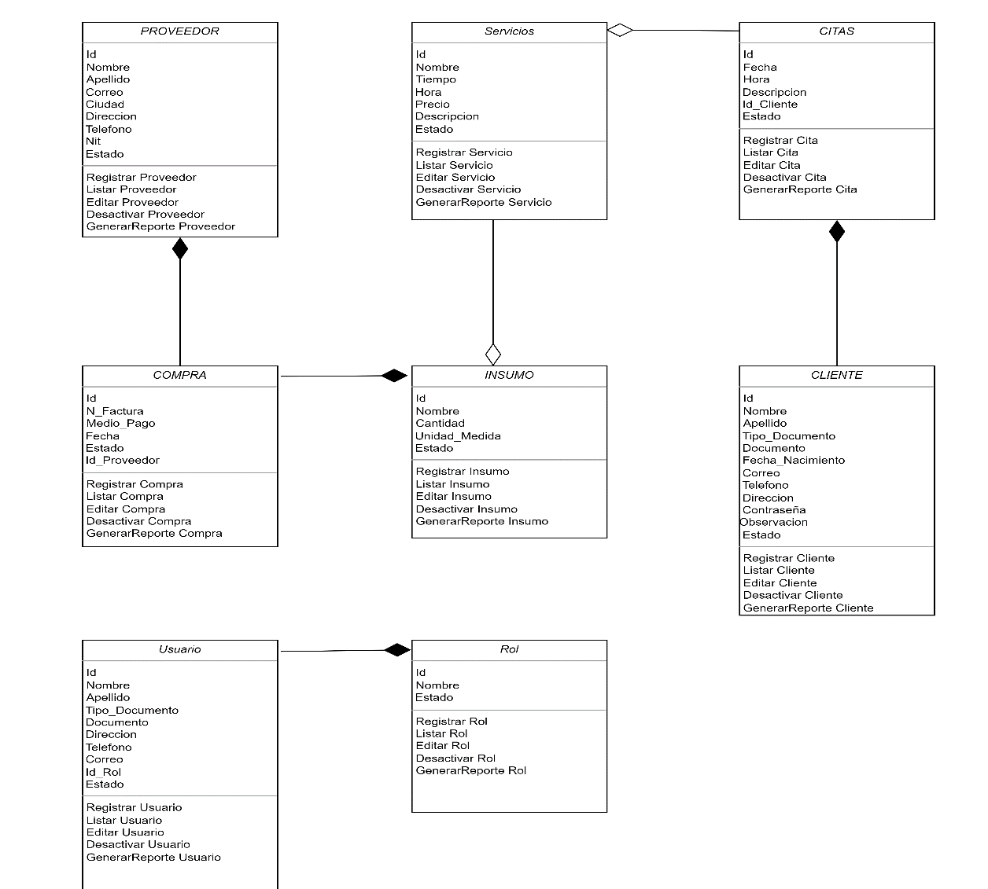

**11.4 Diagrama de componentes**

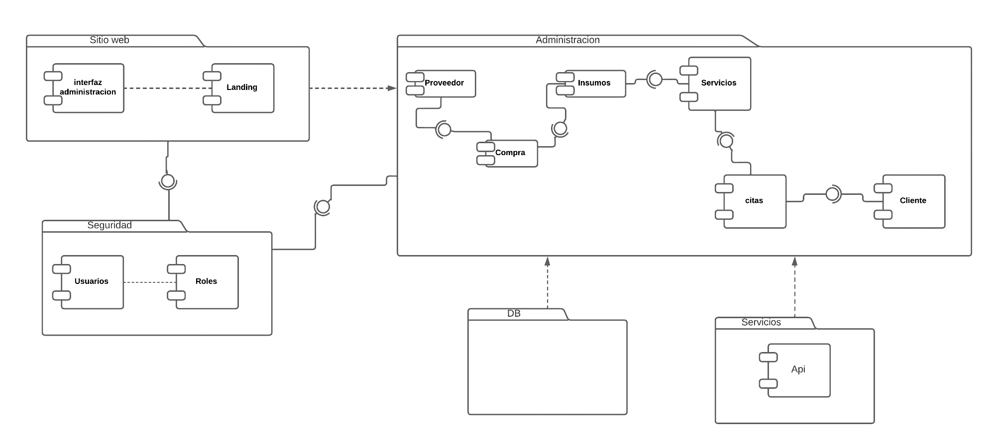

**11.5 Diagrama de despliegue**

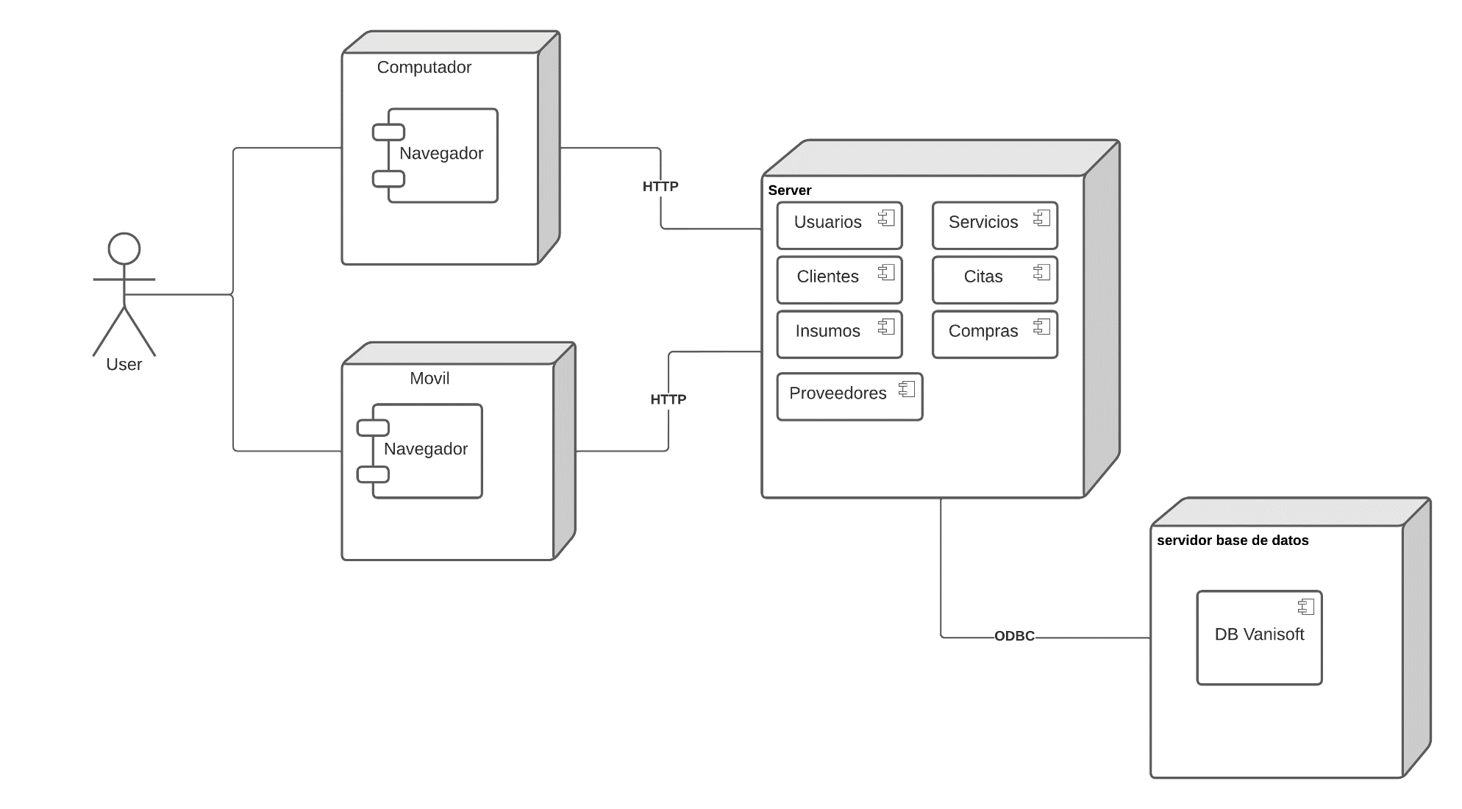

12. Prototipo





13. Modelo de base de datos

**13.1 Modelo relacional**

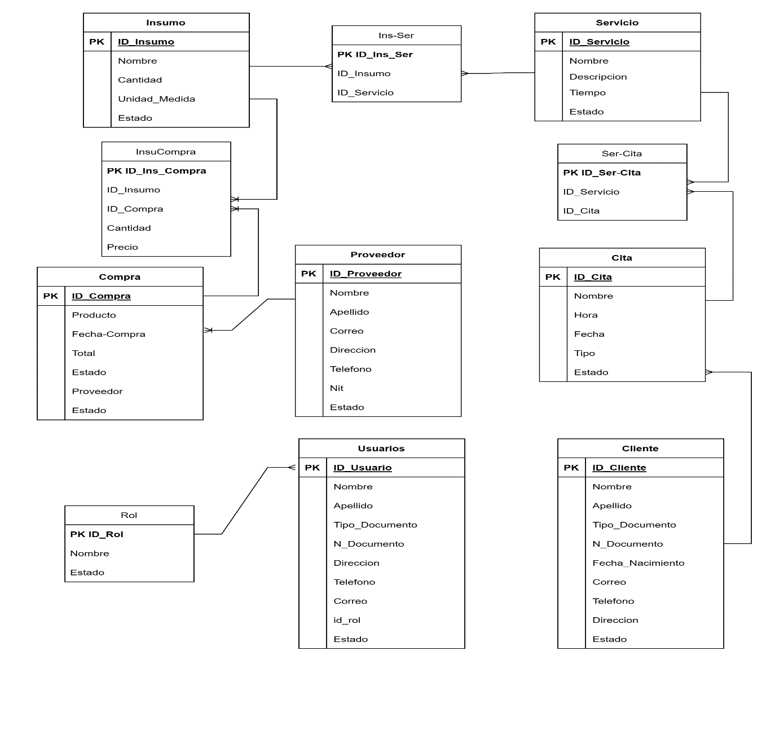

**13.2 Modelo físico (Script)**

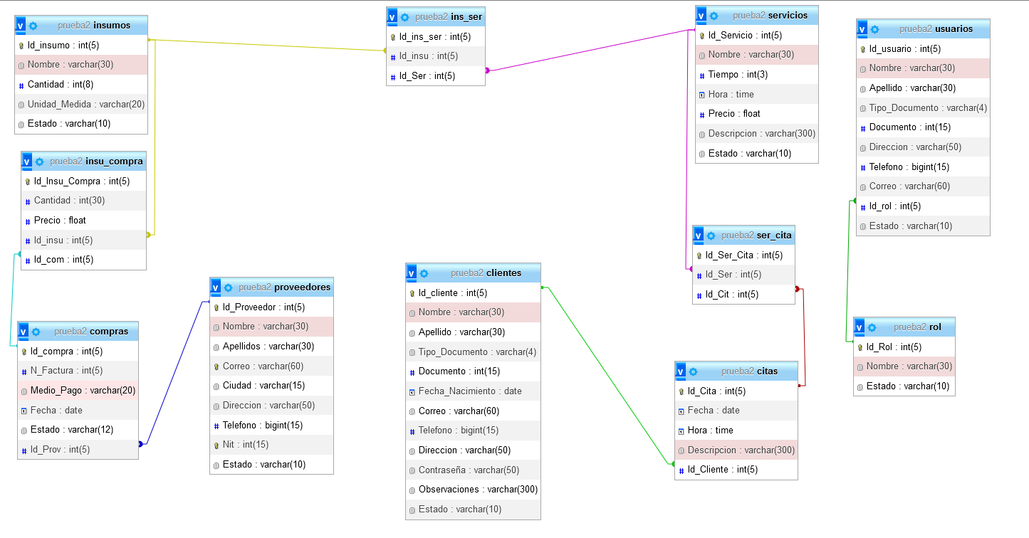

**13.3 Diccionario de datos**

# vanisoft citas

|  |  |  |  |  |  |  |
| --- | --- | --- | --- | --- | --- | --- |
| Columna | Tipo | Nulo | Predeterminado | Enlaces a | Comentarios | Tipo de medio |
| Id_Cita (Primaria) | int(5) | No |  |  |  |  |
| Fecha | date | No |  |  |  |  |
| Hora | time | No |  |  |  |  |
| Descripcion | varchar(300) | No |  |  |  |  |
| Id Cliente | int(5) | No |  | clientes -> Id cliente |  |  |

índices

|  |  |  |  |  |  |  |  |  |
| --- | --- | --- | --- | --- | --- | --- | --- | --- |
| Nombre de la clave | Tipo | Único Empaquetado Columna | | | Cardinalidad | Cotejamiento | Nulo Comentario | |
| PRIMARY | BTREE | Sí | No | Id Cita |  |  | No |  |
| fk cliente | BTREE | No | No | Id Cliente |  |  | No |  |

# clientes

|  |  |  |  |  |  |  |
| --- | --- | --- | --- | --- | --- | --- |
| Columna | Tipo | Nulo | Predeterminado | Enlaces a | Comentarios | Tipo de medio |
| Id_cliente (Primaria) | int(5) | No |  |  |  |  |
| Nombre | varchar(30) | No |  |  |  |  |
| Apellido | varchar(30) | No |  |  |  |  |
| Tipo_Documento | varchar(4) | No |  |  |  |  |
| Documento | int(1 5) | No |  |  |  |  |
| Columna | Tipo | Nulo | Predeterminado | Enlaces a | Comentarios | Tipo de medio |
| Fecha Nacimiento | date | No |  |  |  |  |
| Correo | varchar(60) | No |  |  |  |  |
| Telefono | bigint(15) | No |  |  |  |  |
| Direccion | varchar(50) | No |  |  |  |  |
| Contraseña | varchar(50) | No |  |  |  |  |
| Observaciones | varchar(300) | No |  |  |  |  |
| Estado | varchar(10) | Sí | Activo |  |  |  |

índices

|  |  |  |  |  |  |  |  |  |
| --- | --- | --- | --- | --- | --- | --- | --- | --- |
| Nombre de la clave | Tipo | Único | Empaquetado | Columna Cardinalidad | | Cotejamiento | Nulo | Comentario |
| PRIMARY | BTREE | Sí | No | Id cliente |  |  | No |  |

# compras

|  |  |  |  |  |  |  |
| --- | --- | --- | --- | --- | --- | --- |
| Columna | Tipo | Nulo | Predeterminado | Enlaces a | Comentarios | Tipo de medio |
| ld_compra (Primaria) | int(5) | No |  |  |  |  |
| N Factura | int(5) | No |  |  |  |  |
| Medio_Pago | varchar(20) | No |  |  |  |  |
| Fecha | date | No |  |  |  |  |
| Estado | varchar(12) | Sí | Activo |  |  |  |
| Id Prov | int(5) | No |  | proveedores -> Id_ Proveedor |  |  |

índices

|  |  |  |  |  |  |  |  |  |
| --- | --- | --- | --- | --- | --- | --- | --- | --- |
| Nombre de la clave | Tipo | Único | Empaquetado | Columna | Cardinalidad | Cotejamiento | Nulo | Comentario |
| PRIMARY | BTREE | Sí | No | Id_compra | 0 |  | No |  |
| fk Proveedor | BTREE | No | No | prov |  |  | No |  |

# insumos

|  |  |  |  |  |  |  |
| --- | --- | --- | --- | --- | --- | --- |
| Columna | Tipo | Nulo | Predeterminado | Enlaces a | Comentarios | Tipo de medio |
| Id_insumo (Primaria) | int(5) | No |  |  |  |  |
| Nombre | varchar(30) | No |  |  |  |  |
| Cantidad | int(8) | No |  |  |  |  |
| Unidad Medida | varchar(20) | No |  |  |  |  |
| Estado | varchar(10) | Sí | Activo |  |  |  |

índices

|  |  |  |  |  |  |  |  |  |
| --- | --- | --- | --- | --- | --- | --- | --- | --- |
| Nombre de la clave | Tipo | Único | Empaquetado | Columna | Cardinalidad | Cotejamiento | Nulo | Comentario |
| PRIMARY | BTREE | Sí | No | Id insumo |  |  | No |  |

# insu compra

|  |  |  |  |  |  |  |
| --- | --- | --- | --- | --- | --- | --- |
| Columna | Tipo | Nulo | Predeterminado Enlaces a | | Comentarios | Tipo de medio |
| ld_lnsu_Compra (Primaria) | int(5) | No |  |  |  |  |
| Cantidad | int(30) | No |  |  |  |  |
| Columna | Tipo | Nulo | Predeterminado | Enlaces a | Comentarios | Tipo de medio |
| Precio | float | No |  |  |  |  |
| Id insu | int(5) | No |  | insumos -> Id insumo |  |  |
| Id com | int(5) | No |  | compras -> ld_compra |  |  |

índices

|  |  |  |  |  |  |  |  |  |
| --- | --- | --- | --- | --- | --- | --- | --- | --- |
| Nombre de la clave | Tipo | Único | Empaquetado | Columna | Cardinalidad | Cotejamiento | Nulo | Comentario |
| PRIMARY | BTREE | Sí | No | ld_lnsu_Compra |  |  | No |  |
| fk Insumos | BTREE | No | No | Id insu | 0 |  | No |  |
| fk_Compras | BTREE | No | No | Id com | 0 |  | No |  |

ins ser

|  |  |  |  |  |  |  |
| --- | --- | --- | --- | --- | --- | --- |
| Columna | Tipo | Nulo | Predeterminado | Enlaces a | Comentarios | Tipo de medio |
| ld_ins_ser (Primaria) | int(5) | No |  |  |  |  |
| Id insu | int(5) | No |  | insumos -> Id insumo |  |  |
| Id Ser | int(5) | No |  | servicios -> Id Servicio |  |  |

índices

|  |  |  |  |  |  |  |  |  |
| --- | --- | --- | --- | --- | --- | --- | --- | --- |
| Nombre de la clave | Tipo | Único | Empaquetado | Columna | Cardinalidad | Cotejamiento | Nulo | Comentario |
| PRIMARY | BTREE | Sí | No | Id ins ser |  |  | No |  |
| fk Insumo | BTREE | No | No | Id insu |  |  | No |  |
| fk Servicio | BTREE | No | No | Id Ser |  |  | No |  |

|  |  |  |  |  |  |  |
| --- | --- | --- | --- | --- | --- | --- |
| Columna | Tipo | Nulo | Predeterminado | Enlaces a | Comentarios | Tipo de medio |
| Id_Rol (Primaria) | int(5) | No |  |  |  |  |

# proveedores

|  |  |  |  |  |  |  |
| --- | --- | --- | --- | --- | --- | --- |
| Columna | Tipo | Nulo | Predeterminado | Enlaces a | Comentarios | Tipo de medio |
| Id_Proveedor (Primaria) | int(5) | No |  |  |  |  |
| Nombre | varchar(30) | No |  |  |  |  |
| Apellidos | varchar(30) | Sí | NULL |  |  |  |
| Correo | varchar(60) | No |  |  |  |  |
| Ciudad | varchar(15) | No |  |  |  |  |
| Direccion | varchar(50) | No |  |  |  |  |
| Telefono | bigint(15) | No |  |  |  |  |
| Nit | int(15) | No |  |  |  |  |
| Estado | varchar(10) | Sí | Activo |  |  |  |

índices

|  |  |  |  |  |  |  |  |  |
| --- | --- | --- | --- | --- | --- | --- | --- | --- |
| Nombre de la clave | Tipo | Único | Empaquetado | Columna | Cardinalidad | Cotejamiento | Nulo | Comentario |
| PRIMARY | BTREE | Sí | No | Id Proveedor |  |  | No |  |
| Correo | BTREE | Sí | No | Correo |  |  | No |  |
| Nit | BTREE | Sí | No | Nit |  |  | No |  |

rol

|  |  |  |  |  |  |  |
| --- | --- | --- | --- | --- | --- | --- |
| Columna | Tipo | Nulo | Predeterminado | Enlaces a | Comentarios | Tipo de medio |
| Nombre | varchar(30) | No |  |  |  |  |
| Estado | varchar(10) |  | Activo |  |  |  |

índices

|  |  |  |  |  |  |  |  |  |
| --- | --- | --- | --- | --- | --- | --- | --- | --- |
| Nombre de la clave | Tipo | Único | Empaquetado | Columna | Cardinalidad | Cotejamiento | Nulo | Comentario |
| p RIMA RY | BTREE | Sí | No | Id Rol |  |  | No |  |

servicios

|  |  |  |  |  |  |  |
| --- | --- | --- | --- | --- | --- | --- |
| Columna | Tipo | Nulo | Predeterminado | Enlaces a | Comentarios | Tipo de medio |
| Id_Servicio (Primaria) | int(5) | No |  |  |  |  |
| Nombre | varchar(30) | No |  |  |  |  |
| Tiempo | int(3) | No |  |  |  |  |
| Hora | time | No |  |  |  |  |
| Precio | float | No |  |  |  |  |
| Descripcion | varchar(300) | No |  |  |  |  |
| Estado | varchar(10) | Sí | Activo |  |  |  |

índices

|  |  |  |  |  |  |  |  |  |
| --- | --- | --- | --- | --- | --- | --- | --- | --- |
| Nombre de la clave | Tipo | Unico | Empaquetado | Columna | Cardinalidad | Cotejamiento | Nulo | Comentario |
| PRIMARY | BTREE | Sí | No | Id Servicio |  |  | No |  |

ser Cita

|  |  |  |  |  |  |  |
| --- | --- | --- | --- | --- | --- | --- |
| Columna | Tipo | Nulo | Predeterminado | Enlaces a | Comentarios | Tipo de medio |
| ld_Ser_Cita (Primaria) | int(5) | No |  |  |  |  |
| Id Ser | int(5) | No |  | servicios -> Id Servicio |  |  |
| Id Cit | int(5) | No |  | citas -> Id Cita |  |  |

índices

|  |  |  |  |  |  |  |  |  |
| --- | --- | --- | --- | --- | --- | --- | --- | --- |
| Nombre de la clave | Tipo | Único | Empaquetado | Columna | Cardinalidad | Cotejamiento | Nulo Comentario | |
| PRIMARY | BTREE | Sí | No | Id Ser Cita |  |  | No |  |
| fk Citas | BTREE | No | No | Id Cit |  |  | No |  |
| fk Servicios | BT REE | No | No | Id Ser |  |  | No |  |

# usuarios

|  |  |  |  |  |  |  |
| --- | --- | --- | --- | --- | --- | --- |
| Columna | Tipo | Nulo | Predeterminado | Enlaces a | Comentarios | Tipo de medio |
| Id_usuario (Primaria) | int(5) | No |  |  |  |  |
| Nombre | varchar(30) | No |  |  |  |  |
| Apellido | varchar(30) | No |  |  |  |  |
| Tipo_Documento | varchar(4) | No |  |  |  |  |
| Documento | int(1 5) | No |  |  |  |  |
| Direccion | varchar(50) | No |  |  |  |  |
| Telefono | bigint(15) | No |  |  |  |  |
| Columna | Tipo | Nulo | Predeterminado | Enlaces a | Comentarios | Tipo de medio |
| Correo | varchar(60) | No |  |  |  |  |
| Id rol | int(5) | No |  | rol Id Rol |  |  |
| Estado | varchar( 1 0) | Sí | Activo |  |  |  |

índices

|  |  |  |  |  |  |  |  |  |
| --- | --- | --- | --- | --- | --- | --- | --- | --- |
| Nombre de la clave | Tipo | Único | Empaquetado | Columna | Cardinalidad | Cotejamiento | Nulo | Comentario |
| PRIMARY | BTREE |  | No | Id usuario |  |  | No |  |
| fk Rol | BTREE | No | No | Id rol | 0 |  | No |  |

|  |
| --- |
|  |
|  |
|  |

14. Seguridad

Algoritmo de encriptación

Manejo de tokens

Inicio de sesión a través del protocolo OAuth 2

CSP (Cryptographic Service Provider), política del mismo origen, etcétera para evitar el Cross-site scripting

Evitar la inyección de código (SQL Injection, Inyección de fichero, inyección de instrucciones)

15. Consideraciones especiales para la configuración

Para pasarelas de pago el certificado SSL

Configuración de recordatorio de contraseñas

Lectores de códigos de barras

Manejo de Puertos

16. Migraciones

*Migración de archivos planos*

*Migración de base de datos*

17. Backups

*Como se hace los procesos de backups:*

*Backup de la base de datos (Estructura de la base de datos y requistros)*

*Backcup configuración del aplicativo*

*Backup del aplicativo completo*

Bibliografía

<Colocar la referencia bibliográfica o cibergráfica empleada durante el desarrollo del informe.>

Aplicar norma APA, se genera en word

Anexo entregables por fase**.**

**Trimestre 2 - Análisis**

INTRODUCCIÓN 5

2. Técnicas de recolección aplicadas

2.1 Técnica zzz

3. Ficha de proyecto

2.1. Planteamiento del problema

2.1.1 Justificación

2.2 Objetivos

2.2.1 Objetivo general

2.2.2 Objetivos específicos

2.3 Alcance del proyecto

3. Mapa de procesos

4. Facilitación gráfica

5. Matriz historias de usuario, épicas y criterios de aceptación

**Trimestre 3 - Análisis**

Story mapping

Wireframe (Balsamiq)

Product backlog priorizado

Diagrama de casos de uso

Documentación de casos de uso

Modelo Lógico de la base de datos

Diagrama de clases

**Trimestre 4 - Modelado**

Prototipo figma

Prototipo frontend

Modelo físico de base de datos

Script

Diccionario de base de datos

Refinamiento diagrama de clases

Diagrama de componentes

Diagrama de despliegue

**Trimestre 5 – Construcción**

Plataforma de desarrollo para móviles

Plataforma de desarrollo para web

Sistema operativo

Motor de base de datos

**Trimestre 6**

1. Requerimientos del sistema

1.1 Requerimientos de hardware

1.2 Requerimientos de software

2. Ayudas en línea (Herramienta tecnológica o microvideos de cada módulo)

**Trimestre 7**

Políticas de seguridad

Migraciones

Backups

Capacitación usuario

Bibliografía

**CONTROL DEL DOCUMENTO**

|  |  |  |  |  |
| --- | --- | --- | --- | --- |
|  | **Nombre** | **Cargo** | **Área** | **Fecha** |
| **Autores** | Magnolia Barajas Giraldo | Instructora | Tecnólogo en Análisis y Desarrollo de Sistemas - ADSI | Abril 2021 |
| Héctor Darío Maya Álvarez | Instructor |
| Donny Darío Cárdenas Arrieta | Instructor |
| Marta Ester Gómez Adasme | Instructora |
| Doris Elena Monsalve Sossa | Instructora |
| **Revisión** |  |  |  |  |
| **Aprobación** |  |  |  |  |

**CONTROL DE CAMBIOS**

|  |  |  |  |
| --- | --- | --- | --- |
| **Descripción del cambio** | **Razón del cambio** | **Fecha** | **Responsable (cargo)** |
| Ajustes a partir de la socialización al equipo ejecutor de ADSI | Aportes del equipo ejecutor ADSI | Octubre 1 de 2021 | Doris Elena Monsalve Sossa - Instructora |

**APROBACIÓN DEL MANUAL**

|  |  |  |  |
| --- | --- | --- | --- |
| **Nombre del instructor** | **Fecha** | **Trimestre** | **Observaciones** |
|  |  |  |  |